BỘ GIÁO DỤC VÀ ĐÀO TẠO
TRƯỜNG ĐẠI HỌC NGUYỄN TẤT THÀNH
-------oOo-------

BÁO CÁO TỔNG KẾT ĐỀ TÀI
CHƯƠNG TRÌNH SINH VIÊN NCKH NĂM 2026

TÊN ĐỀ TÀI: XÂY DỰNG HỆ THỐNG QUẢN LÝ HỌC SINH
VÀ ỨNG DỤNG AI DỰ ĐOÁN HỌC TẬP

Mã số đề tài:

Chủ nhiệm đề tài: TRỊNH HẢI ĐĂNG

Giảng viên hướng dẫn: Th.S SỬ NHẬT HẠ
Khoa: CÔNG NGHỆ THÔNG TIN

Các thành viên tham gia:

STT | Họ và tên | MSSV | Lớp
1 | TRỊNH HẢI ĐĂNG | 2311560117 | 23DKTPM1B
2 | NGUYỄN TẤN THUẬN | 2311554901 | 23DKTPM1B
3 | NGUYỄN TẤN YÊN | 2311554908 | 23DKTPM1B
4 | ĐẶNG VỸ HÀO | 2311555394 | 23DKTPM1B

TP. Hồ Chí Minh, tháng năm 20

MỤC LỤC
MỤC LỤC 2
DANH MỤC CÁC KÝ HIỆU, CÁC CHỮ VIẾT TẮT 4
DANH MỤC CÁC BẢNG 9
DANH MỤC HÌNH ẢNH 10
CHƯƠNG 1. TỔNG QUAN 11
1.1. Tính cấp thiết của đề tài 11
1.2. Mục tiêu nghiên cứu 11
1.3. Đối tượng và phạm vi nghiên cứu 12
1.3.1. Đối tượng nghiên cứu 12
1.3.2. Phạm vi nghiên cứu 12
1.4. Ý nghĩa thực tiễn 12
1.4.1. Đối với phụ huynh và trẻ em 12
1.4.2. Đối với nhà trường và đơn vị giáo dục 13
1.4.3. Đối với nền tảng số và ứng dụng kiểm soát phụ huynh 13
1.4.4. Đối với cơ quan quản lý và cộng đồng 13
1.4.5. Đóng góp khoa học 13
1.5. Tổng quan công nghệ liên quan 13
1.5.1. Các hệ thống phát hiện lừa đảo và nội dùng độc hại hiện có 13
1.5.2. AI đa phương thức và xử lý tiếng Việt trong phát hiện lừa đảo 14
1.5.3. Kiến trúc công nghệ 14
CHƯƠNG 2: NỘI DUNG VÀ PHƯƠNG PHÁP NGHIÊN CỨU 16
2.1. Nội dung nghiên cứu – Phân tích yêu cầu hệ thống 16
2.1.1. Sơ đồ Mindmap chức hăng hệ thống 16
2.1.2. Yêu cầu chức năng 18
2.1.3. Yêu cầu phi chức năng 19
2.1.4. Sơ đồ Use Case 20
2.1.5. Lược đồ Sequence quy trình kiểm tra nội dung và phân tích AI 22
2.1.6. Lược đồ cơ sở dữ liệu quan hệ (ERD) 24
2.1.7. Bảng mô tả chi tiết cơ sở dữ liệu 26
2.2. Phương pháp nghiên cứu 33
2.2.1. Phương pháp nghiên cứu tài liệu 33
2.2.2. Phương pháp phân tích yêu cầu 34
2.2.3. Phương pháp phát triển phần mềm 34
2.2.4. Phương pháp xây dựng mô hình AI 34
2.2.5. Phương pháp kiểm thử 36
CHƯƠNG 3. KẾT QUẢ VÀ SẢN PHẨM ĐẠT ĐƯỢC 37
3.1. Phân tích khám phá dữ liệu (EDA) & Tiền xử lý 37
3.2. Thử nghiệm và Lựa chọn mô hình 39
3.2.1. So sánh baseline trên bộ feature tabular 40
3.2.2. PhoBERT text classifier 40
3.2.3. Kết luận lựa chọn mô hình 41
3.3. Đánh giá mô hình & Phân tích lỗi 41
3.3.1. Chỉ số theo lớp 41
3.3.2. Confusion Matrix 42
3.4. Giải thích mô hình (Explainability & Insights) 43
3.5. Triển khai mô hình & Đánh giá hệ thống 44
3.5.1. Dashboard tổng quan 45
3.5.2. Giao diện phụ huynh 46
3.5.3. Giao diện phân tích nội dung 46
3.5.4. Giao diện đánh giá mô hình 46
3.5.5. Data Science Pipeline 47
KẾT LUẬN VÀ HƯỚNG PHÁT TRIỂN 47
CHƯƠNG 4. KẾT LUẬN VÀ HƯỚNG PHÁT TRIỂN 48
4.1. Kết luận 48
4.1.1. Tổng kết kết quả đạt được 49
4.1.2. Đóng góp của đề tài 50
4.1.3. Hạn chế của đề tài 50
4.2. Hướng phát triển 51
4.2.1. Ngắn hạn (6–12 tháng) 52
4.2.2. Trung hạn (1–2 năm) 52
4.2.3. Dài hạn (2–5 năm) 52
TÀI LIỆU THAM KHẢO 53

DANH MỤC CÁC KÝ HIỆU, CÁC CHỮ VIẾT TẮT

STT | Viết tắt | Nghĩa đầy đủ | Ghi chú / Ngữ cảnh sử dụng
1 | AI | Artificial Intelligence | Trí tuệ nhân tạo
2 | API | Application Programming Interface | Giao diện lập trình ứng dụng
3 | CSV | Comma-Separated Values | Định dạng file dữ liệu bảng
4 | ERD | Entity-Relationship Diagram | Lược đồ quan hệ thực thể
5 | HTTP | HyperText Transfer Protocol | Giao thức truyền tải siêu văn bản
6 | LMS | Learning Management System | Hệ thống quản lý học tập
7 | ML | Machine Learning | Học máy
8 | MongoDB | MongoDB (NoSQL Database) | Hệ quản trị CSDL phi quan hệ
9 | NoSQL | Not only SQL | Hệ CSDL phi quan hệ
10 | PK | Primary Key | Khóa chính trong cơ sở dữ liệu
11 | REST | Representational State Transfer | Kiến trúc thiết kế API
12 | SHAP | SHapley Additive exPlanations | Phương pháp giải thích mô hình AI
13 | UI | User Interface | Giao diện người dùng
14 | URL | Uniform Resource Locator | Địa chỉ tài nguyên trên web
15 | UX | User Experience | Trải nghiệm người dùng
16 | XGBoost | eXtreme Gradient Boosting | Thuật toán học máy tăng cường
17 | AUC | Area Under the Curve | Diện tích dưới đường cong (Sử dụng trong đánh giá mô hình)
18 | B2B | Business to Business | Mô hình giao dịch doanh nghiệp với doanh nghiệp
19 | B2C | Business to Consumer | Mô hình giao dịch doanh nghiệp với người dùng cuối
20 | CTA | Call to Action | Lời kêu gọi hành động (Dấu hiệu thường gặp trong lừa đảo)
21 | ECE | Expected Calibration Error | Sai số hiệu chỉnh kỳ vọng (Đánh giá độ tin cậy đầu ra của AI)
22 | EDA | Exploratory Data Analysis | Phân tích khám phá dữ liệu
23 | ID | Identifier | Mã định danh
24 | NLP | Natural Language Processing | Xử lý ngôn ngữ tự nhiên
25 | OCR | Optical Character Recognition | Nhận dạng ký tự quang học
26 | OGP | Open Graph Protocol | Giao thức đồ thị mở (Dùng để lấy metadata từ đường dẫn)
27 | OTP | One Time Password | Mật khẩu dùng một lần
28 | RAM | Random Access Memory | Bộ nhớ truy cập ngẫu nhiên
29 | ROC | Receiver Operating Characteristic | Đường cong đặc trưng hoạt động (Đánh giá hiệu suất mô hình)
30 | SSE | Server-Sent Events | Sự kiện gửi từ máy chủ (Dùng trong streaming API)
31 | TTL | Time to Live | Thời gian tồn tại của dữ liệu trước khi hết hạn
32 | I/O | Input / Output | Vào/ra dữ liệu
33 | PhoBERT | PhoBERT | Mô hình ngôn ngữ tiếng Việt dùng cho phân loại văn bản
34 | CLIP | Contrastive Language–Image Pre-training | Mô hình liên kết văn bản và hình ảnh
35 | POST | HTTP POST Method | Phương thức gửi dữ liệu lên API
36 | SHA-256 | Secure Hash Algorithm 256-bit | Thuật toán băm dùng để tạo mã hash nội dung
37 | ObjectId | Object Identifier | Kiểu định danh bản ghi trong MongoDB
38 | JSON | JavaScript Object Notation | Định dạng dữ liệu dùng trong các file .json
39 | JSONL | JSON Lines | Định dạng dữ liệu nhiều dòng, mỗi dòng là một đối tượng JSON
40 | F1 | F1-score | Chỉ số đánh giá mô hình, cân bằng giữa độ chính xác và khả năng phát hiện
41 | RF | Random Forest | Thuật toán rừng ngẫu nhiên dùng trong học máy
42 | EDM | Educational Data Mining | Khai thác dữ liệu giáo dục
43 | LightGBM | Light Gradient Boosting Machine | Thuật toán học máy tăng cường được nêu trong hướng phát triển
44 | DL | Deep Learning | Học sâu, nhóm kỹ thuật học máy nâng cao
45 | XAI | Explainable Artificial Intelligence | Trí tuệ nhân tạo có khả năng giải thích
46 | Redis | Remote Dictionary Server | Hệ lưu trữ dữ liệu dạng khóa – giá trị

DANH MỤC CÁC BẢNG
Bảng 1.1. So sánh các công nghệ lựa chọn cho hệ thống 14
Bảng 2.1. Danh sách yêu cầu chức năng 18
Bảng 2.2. Danh sách yêu cầu phi chức năng 20
Bảng 2.2. Mô tả các collection chính 26
Bảng 2.3. Mô tả collection nội dung phân tích 27
Bảng 2.4. Mô tả collection tương tác người dùng 28
Bảng 2.5. Mô tả collection dữ liệu tổng hợp 29
Bảng 2.6. Mô tả collection huấn luyện mô hình 30
Bảng 2.7. Mô tả collection nhật ký kiểm toán 31
Bảng 2.8. Mô tả collection hàng đợi review AI 32
Bảng 3.1. So sánh Baseline trên bộ Feature Tabular 40
Bảng 3.2. Chỉ số theo lớp trên Real Benchmark V1 41
Bảng 3.3. Ma trận nhầm lẫn Real Benchmark V1 42
Bảng 3.4. Top Feature Importance của Xgboost Fusion 43

DANH MỤC HÌNH ẢNH
Hình 2.1. Sơ đồ Mindmap chức năng hệ thống 17
Hình 2.2. Use Case tổng quát hệ thống 21
Hình 2.3. Sequence kiểm tra nội dung và chạy 23
Hình 2.4. ERD hệ thống Metadata Mongodb 25
Hình 2.5. Sơ đồ quy trình xây dựng mô hình AI 35
Hình 3.1. Phân phối nhãn của bộ feature CSV 2.800 Mẫu 37
Hình 3.2. Correlation Matrix của các đặc trưng Tabular 39
Hình 3.3. Confusion Matrix trên Real Benchmark V1 42
Hình 3.4. Top Feature Importance của Xgboost Fusion 44
Hình 3.5. Dashboard tổng quan của Vifake Analytics 46
Hình 3.6. Giao diện phụ huynh của Vifake Analytics 47
Hình 3.7. Giao diện phân tích nội dung của Vifake Analytics 49
Hình 3.8. Giao diện đánh giá mô hình của Vifake Analytics 50
Hình 3.9. Data Science Pipeline của Vifake Analytics 52

CHƯƠNG 1. TỔNG QUAN
  - Tính cấp thiết của đề tài
Sự phát triển nhanh của Internet, mạng xã hội và nền tảng video ngắn đã giúp trẻ em tiếp cận nhiều nội dung học tập, giải trí và cộng đồng trực tuyến. Tuy nhiên, môi trường này cũng tạo điều kiện cho các hình thức lừa đảo nhắm vào trẻ em xuất hiện ngày càng nhiều, đặc biệt trong các nội dung liên quan đến game, quà tặng ảo, Robux/kim cương, link đăng nhập giả, mã OTP, thẻ cào hoặc lời mời nhận thưởng.
Các bộ lọc nội dung phổ biến hiện nay thường được xây dựng cho phạm vi toàn cầu nên chưa thật sự phù hợp với ngữ cảnh Việt Nam. Nhiều mẫu lừa đảo dùng tiếng Việt pha teencode, tiếng lóng game, lời dụ chuyển vật phẩm hoặc các cụm từ quen thuộc với trẻ em Việt Nam. Nếu chỉ dựa vào danh sách từ khóa hoặc URL độc hại, hệ thống rất dễ bỏ sót những trường hợp được ngụy trang bằng hội thoại, ảnh chụp màn hình hoặc video ngắn.
Vì vậy, đề tài ViFake Analytics được xây dựng nhằm tạo ra một hệ thống phát hiện lừa đảo trực tuyến theo ngữ cảnh tiếng Việt, kết hợp phân tích văn bản, hình ảnh/video và các tín hiệu metadata. Hệ thống hướng đến khả năng cảnh báo sớm, giải thích được lý do rủi ro và vẫn tuân thủ nguyên tắc Privacy-by-Design, hạn chế lưu trữ nội dung nhạy cảm liên quan đến trẻ em.
  - Mục tiêu nghiên cứu
Mục tiêu tổng quát của đề tài là xây dựng nguyên mẫu hệ thống ViFake Analytics có khả năng phân tích nội dung trực tuyến và phân loại mức độ rủi ro theo ba nhãn SAFE, SUSPICIOUS và FAKE_SCAM.
Về mô hình AI, đề tài tập trung phát triển pipeline phát hiện lừa đảo tiếng Việt bằng cách kết hợp PhoBERT, bộ chuẩn hóa teencode, intent detector, rule-based scam detector, CLIP/OCR cho hình ảnh và XGBoost fusion model để hợp nhất nhiều nguồn tín hiệu.
Về hệ thống phần mềm, đề tài xây dựng API Gateway bằng FastAPI, web dashboard kiểm thử và Chrome Extension để người dùng có thể kiểm tra nội dung/URL/video bằng một thao tác. Kết quả trả về gồm nhãn rủi ro, confidence, risk level, flags và lý do cảnh báo.
Về dữ liệu và đạo đức, đề tài ưu tiên dữ liệu tổng hợp, bộ real-pattern validation nội bộ đã được biên soạn lại và cơ chế lưu metadata thay vì lưu nội dung độc hại gốc. Cách tiếp cận này giúp cân bằng giữa nhu cầu phát triển AI và yêu cầu bảo vệ quyền riêng tư của trẻ em.
  - Đối tượng và phạm vi nghiên cứu
    - Đối tượng nghiên cứu
Đối tượng nghiên cứu của đề tài là các nội dung lừa đảo trực tuyến nhắm vào trẻ em Việt Nam trên mạng xã hội và nền tảng giải trí số. Các nội dung này có thể là bài đăng, đoạn chat, link, ảnh, thumbnail hoặc video có dấu hiệu dụ lấy tài khoản, OTP, thẻ cào, vật phẩm game, tiền hoặc thông tin cá nhân.
Về kỹ thuật, đề tài nghiên cứu các phương pháp xử lý ngôn ngữ tự nhiên tiếng Việt, phát hiện teencode, phân loại ý định lừa đảo, phân tích hình ảnh/video, mô hình hợp nhất đa phương thức và cơ chế cảnh báo có giải thích.
    - Phạm vi nghiên cứu
Phạm vi nội dung tập trung vào phát hiện và cảnh báo rủi ro lừa đảo, không thay thế vai trò điều tra hoặc xử lý của cơ quan chức năng. Hệ thống chỉ đưa ra nhãn cảnh báo và các tín hiệu giải thích để hỗ trợ người dùng nhận diện nội dung đáng ngờ.
Phạm vi nền tảng ưu tiên các kịch bản liên quan đến Facebook, TikTok, YouTube và X/Twitter thông qua URL, metadata công khai, thumbnail, văn bản trích xuất và video khi điều kiện kỹ thuật cho phép.
Phạm vi dữ liệu hiện tại gồm dữ liệu tổng hợp dùng cho huấn luyện, bộ real-pattern validation nội bộ và các bộ test thủ công trong repo. Đề tài chưa khẳng định đã có benchmark live độc lập quy mô lớn; đây là hướng phát triển tiếp theo.
  - Ý nghĩa thực tiễn
    - Đối với phụ huynh và trẻ em
ViFake Analytics cung cấp một lớp cảnh báo sớm trước các nội dung có dấu hiệu lừa đảo, giúp phụ huynh và trẻ em nhận diện những lời mời nguy hiểm như nhận vật phẩm miễn phí, gửi OTP, đăng nhập vào link lạ hoặc chuyển thẻ cào. Kết quả phân tích có kèm nhãn rủi ro, confidence và lý do phát hiện, qua đó hỗ trợ giáo dục kỹ năng tự bảo vệ trên không gian mạng.

    - Đối với nhà trường và đơn vị giáo dục
Nhà trường có thể sử dụng hệ thống như một công cụ minh họa trong hoạt động tuyên truyền an toàn số, hướng dẫn học sinh nhận diện lừa đảo qua ví dụ gần gũi với môi trường game và mạng xã hội Việt Nam. Do hệ thống ưu tiên xử lý local và hạn chế lưu dữ liệu gốc, cách tiếp cận này phù hợp hơn với yêu cầu bảo vệ dữ liệu trẻ em trong môi trường giáo dục.
    - Đối với nền tảng số và ứng dụng kiểm soát phụ huynh
API của ViFake có thể đóng vai trò dịch vụ phân tích rủi ro tiếng Việt cho các ứng dụng kiểm soát phụ huynh, tiện ích trình duyệt, dashboard giám sát hoặc hệ thống kiểm duyệt nội dung. Việc trả về nhãn ba mức cùng các tín hiệu giải thích giúp bên tích hợp dễ xây dựng luồng cảnh báo, xếp hàng review hoặc chặn mềm tùy theo chính sách sản phẩm.
    - Đối với cơ quan quản lý và cộng đồng
Đề tài góp phần cung cấp một cách tiếp cận kỹ thuật có trách nhiệm đối với bài toán bảo vệ trẻ em trên không gian mạng tại Việt Nam. Các nguyên tắc như dữ liệu tổng hợp trước, không lưu nội dung độc hại, hash hóa/metadata hóa thông tin và audit log có thể tham khảo cho các hệ thống AI xử lý dữ liệu nhạy cảm khác.
    - Đóng góp khoa học
Đề tài đóng góp mô hình phân loại lừa đảo theo ngữ cảnh Việt Nam, kết hợp taxonomy ý định lừa đảo, teencode, mẫu giao dịch vật phẩm game, phân tích đa phương thức và mô hình hợp nhất. Điểm nổi bật nằm ở việc không chỉ phân loại an toàn/nguy hiểm mà còn mô tả ý định lừa đảo và lý do rủi ro, tạo nền tảng cho nghiên cứu tiếp theo về Vietnamese NLP, child online safety và AI có trách nhiệm.
  - Tổng quan công nghệ liên quan
    - Các hệ thống phát hiện lừa đảo và nội dùng độc hại hiện có
Hiện nay, nhiều nền tảng lớn đã có cơ chế bảo vệ người dùng như Google Safe Browsing, YouTube/Facebook moderation, SafeSearch và các công cụ kiểm soát phụ huynh. Tuy nhiên, các hệ thống này thường hoạt động trong phạm vi nền tảng riêng, ít tùy biến theo ngôn ngữ và hành vi lừa đảo địa phương.
Các giải pháp chống phishing truyền thống thường dựa trên danh sách URL độc hại hoặc quy tắc tên miền. Cách này hữu ích với website lừa đảo đã biết, nhưng chưa đủ với các mẫu dụ dỗ trong hội thoại, ảnh, video hoặc nội dung dùng teencode và tiếng lóng game. ViFake được định hướng như một lớp phát hiện chuyên biệt cho tiếng Việt và nội dung nhắm vào trẻ em.
    - AI đa phương thức và xử lý tiếng Việt trong phát hiện lừa đảo
Trong xử lý ngôn ngữ tự nhiên tiếng Việt, PhoBERT là mô hình nền tảng phù hợp cho các bài toán phân loại văn bản nhờ được huấn luyện trên ngữ liệu tiếng Việt. Tuy nhiên, dữ liệu mạng xã hội của trẻ em thường chứa teencode, viết tắt, tiếng Anh pha tiếng Việt và thuật ngữ game. Vì vậy, ViFake kết hợp PhoBERT với bộ chuẩn hóa teencode, phát hiện từ khóa rủi ro, phân tích tỉ lệ giao dịch bất thường và bộ phân loại ý định lừa đảo để tăng khả năng nhận diện các mẫu khó.
Đối với hình ảnh và video, các mô hình như CLIP giúp so khớp ngữ nghĩa giữa ảnh và nhãn nguy cơ, trong khi OCR và phân tích khung hình hỗ trợ phát hiện chữ trong ảnh như link rút gọn, lời hứa tặng quà hoặc hướng dẫn đăng nhập. Pipeline video của hệ thống còn bổ sung phân tích audio, frame, khuôn mặt và transcript để phát hiện các nội dung AI-generated hoặc nội dung lừa đảo được truyền qua video ngắn.
Mô hình hợp nhất như XGBoost được dùng để kết hợp các nguồn tín hiệu khác nhau thành một quyết định cuối. Cách này phù hợp với bài toán có nhiều đặc trưng rời rạc, bao gồm điểm NLP, điểm vision, intent score, metadata, độ lệch tỉ giá, dấu hiệu teencode và xung đột giữa hình ảnh an toàn với văn bản nguy hiểm. Việc hiệu chỉnh confidence giúp hệ thống tránh đưa ra kết luận quá chắc chắn trong những trường hợp bằng chứng còn yếu.
    - Kiến trúc công nghệ
Hệ thống được xây dựng theo hướng local-first và module hóa. Người dùng gửi nội dung từ Chrome Extension hoặc web dashboard; API Gateway tiếp nhận yêu cầu, gọi các thành phần NLP/vision/video/fusion và trả về kết quả gồm nhãn, confidence, risk level, flags và lý do cảnh báo. Dữ liệu lưu trữ ưu tiên metadata/hash thay vì nội dung độc hại gốc.
Bảng 1.1. So sánh các công nghệ lựa chọn cho hệ thống
Thành phần | Công nghệ lựa chọn | Vai trò trong đề tài
Tiện ích trình duyệt | Chrome Extension Manifest V3 | Kiểm tra nội dung trực tiếp trên mạng xã hội
API Gateway | FastAPI, Pydantic, Bearer Token | Nhận yêu cầu phân tích và trả kết quả rủi ro
NLP tiếng Việt | PhoBERT, teencode normalizer, intent detector | Phân tích văn bản, tiếng lóng và ý định lừa đảo
Vision/Video | CLIP, OCR, frame/audio pipeline | Phân tích ảnh, thumbnail và video ngắn
Fusion model | XGBoost, feature engineering, calibration | Hợp nhất tín hiệu và đưa ra nhãn cuối cùng
Dữ liệu | Synthetic data, real-pattern validation, metadata store | Huấn luyện, đánh giá nội bộ và lưu trữ theo Privacy-by-Design

CHƯƠNG 2: NỘI DUNG VÀ PHƯƠNG PHÁP NGHIÊN CỨU

  - Nội dung nghiên cứu – Phân tích yêu cầu hệ thống
Chương này trình bày các yêu cầu và phương pháp nghiên cứu của hệ thống ViFake Analytics. Hệ thống tập trung vào phát hiện nội dung lừa đảo nhắm vào trẻ em Việt Nam thông qua văn bản, URL, ảnh, thumbnail hoặc video ngắn; đồng thời ưu tiên xử lý local, lưu metadata và hạn chế lưu nội dung nhạy cảm..
    - Sơ đồ Mindmap chức hăng hệ thống
Sơ đồ mindmap dưới đây mô tả các nhóm chức năng chính của ViFake Analytics. Trung tâm hệ thống là pipeline phát hiện rủi ro lừa đảo, bao quanh bởi các lớp giao diện người dùng, API, mô hình AI, dữ liệu, bảo mật/quyền riêng tư và kiểm thử.
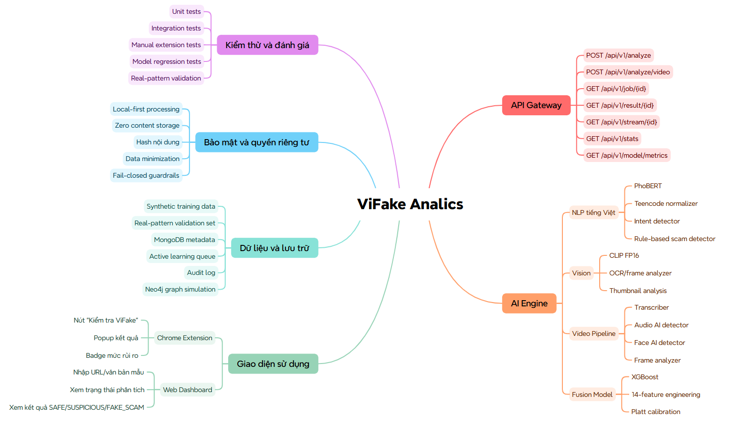
Hình 2.1. Sơ đồ Mindmap chức năng hệ thống
    - Yêu cầu chức năng
Dựa trên mục tiêu của đề tài, hệ thống cần đáp ứng các yêu cầu chức năng sau:
Bảng 2.1. Danh sách yêu cầu chức năng
Mã yêu cầu | Nhóm chức năng | Mô tả yêu cầu | Ưu tiên
F01 | Extension | Hệ thống cung cấp Chrome Extension cho phép người dùng bấm nút kiểm tra nội dung trên Facebook, YouTube, TikTok và X/Twitter. | Cao
F02 | Extension | Extension hiển thị kết quả phân tích gồm nhãn SAFE/SUSPICIOUS/FAKE_SCAM, confidence, risk level và lý do cảnh báo. | Cao
F03 | Web Dashboard | Web dashboard cho phép nhập URL hoặc nội dung mẫu để kiểm tra nhanh trong môi trường demo/local. | Cao
F04 | API Gateway | API Gateway cung cấp endpoint phân tích nội dung/URL qua POST /api/v1/analyze. | Cao
F05 | API Gateway | API Gateway cung cấp endpoint phân tích video qua POST /api/v1/analyze/video. | Cao
F06 | API Gateway | Hệ thống hỗ trợ job status, result polling và streaming tiến trình qua các endpoint /job, /result, /stream. | Cao
F07 | API Gateway | Hệ thống cung cấp health check, capabilities, thống kê scan và model metrics để phục vụ kiểm thử và giám sát. | Trung bình
F08 | NLP | Hệ thống phân tích văn bản tiếng Việt bằng PhoBERT kết hợp bộ phát hiện lừa đảo theo luật. | Cao
F09 | NLP | Hệ thống chuẩn hóa teencode và nhận diện từ lóng/ngôn ngữ game như robux, kim cương, giftcode, verify account. | Cao
F10 | NLP | Hệ thống phát hiện các ý định lừa đảo như chiếm đoạt tài khoản, lấy OTP, chuyển tiền/thẻ cào, quà tặng giả, việc làm giả, crypto, nhân đôi vật phẩm game. | Cao
F11 | Vision | Hệ thống phân tích thumbnail/hình ảnh bằng CLIP, OCR hoặc frame analyzer để phát hiện chữ, link hoặc tín hiệu lừa đảo trong ảnh. | Cao
F12 | Video | Hệ thống trích xuất và phân tích video bằng transcript, khung hình, âm thanh và dấu hiệu AI-generated khi điều kiện kỹ thuật cho phép. | Cao
F13 | Fusion | Hệ thống hợp nhất tín hiệu NLP, vision, metadata, intent score và các guardrail bằng fusion model để đưa ra kết luận cuối. | Cao
F14 | Guardrail | Khi dữ liệu trích xuất yếu hoặc mô hình bị thiếu thành phần quan trọng, hệ thống không được trả về SAFE quá tự tin mà phải chuyển sang SUSPICIOUS nếu còn rủi ro. | Cao
F15 | Dữ liệu | Hệ thống lưu metadata phân tích, hash nội dung, nhãn, confidence, audit log và hàng đợi active learning; không lưu nội dung độc hại gốc. | Cao
F16 | Active Learning | Hệ thống định hướng đưa các trường hợp confidence thấp, mẫu mới hoặc mâu thuẫn tín hiệu vào hàng đợi review để cải thiện mô hình. | Trung bình
F17 | Graph Analytics | Hệ thống có thành phần mô phỏng/phân tích mạng lan truyền bằng Neo4j nhằm hỗ trợ phát hiện cụm tài khoản hoặc botnet trong giai đoạn mở rộng. | Trung bình
F18 | Kiểm thử | Hệ thống có bộ kiểm thử unit/integration/model/manual để kiểm tra các ca biên, đặc biệt là false positive và gaming scam. | Cao
    - Yêu cầu phi chức năng
Các yêu cầu phi chức năng được xây dựng theo đặc thù của hệ thống AI xử lý dữ liệu nhạy cảm liên quan đến trẻ em. Ngoài hiệu năng và khả năng mở rộng, hệ thống phải ưu tiên bảo mật, quyền riêng tư, khả năng giải thích và tính thận trọng trong kết luận.
Bảng 2.2. Danh sách yêu cầu phi chức năng
Loại yêu cầu | Mô tả
Hiệu năng | API health check phản hồi nhanh; phân tích URL thông thường hướng đến thời gian phản hồi dưới vài giây trong môi trường local; video có thể lâu hơn do cần trích xuất media.
Bảo mật | API sử dụng bearer token; dữ liệu đầu vào được validate bằng Pydantic; lỗi trả về không được làm lộ thông tin nhạy cảm.
Quyền riêng tư | Không lưu nội dung độc hại gốc; ưu tiên hash, metadata, dữ liệu tổng hợp và xử lý RAM-only đối với nội dung nhạy cảm.
Độ tin cậy | Hệ thống phải có cơ chế fail-closed: khi thiếu bằng chứng hoặc pipeline video/vision bị degrade, không kết luận SAFE quá chắc chắn.
Khả năng giải thích | Kết quả trả về cần có nhãn, confidence, risk level, flags, intent label và lý do cảnh báo để người dùng hiểu vì sao nội dung bị đánh dấu.
Khả năng mở rộng | Kiến trúc module hóa cho phép mở rộng riêng API, NLP, vision, video pipeline, fusion model, graph analytics và active learning.
Khả năng bảo trì | Mã nguồn được chia theo thư mục ai_engine, backend_services, chrome_extension, web_interface, data, tests, giúp dễ kiểm thử và thay thế từng thành phần.
Khả năng tích hợp | Hệ thống cung cấp REST API, endpoint thống kê và Chrome Extension để phục vụ cả hướng B2C lẫn B2B/B2C.
Đạo đức AI | Dữ liệu huấn luyện ưu tiên synthetic data; validation real-pattern phải được ẩn danh/biên soạn lại; benchmark live độc lập cần được tách thành hướng phát triển sau.
Tính tương thích | Chrome Extension dùng Manifest V3, có host permissions cho Facebook, YouTube, TikTok, X/Twitter và localhost phục vụ demo.
    - Sơ đồ Use Case
Sơ đồ Use Case mô tả các tác nhân và ca sử dụng chính của ViFake Analytics. Các tác nhân gồm người dùng cuối, phụ huynh/trẻ em, đối tác API, người kiểm duyệt, kỹ sư AI/ML và quản trị hệ thống. Trong nguyên mẫu hiện tại, nhiều thao tác quản trị và active learning có thể ở mức khung triển khai hoặc mô phỏng, nhưng vẫn được đưa vào thiết kế để phản ánh định hướng mở rộng của hệ thống.
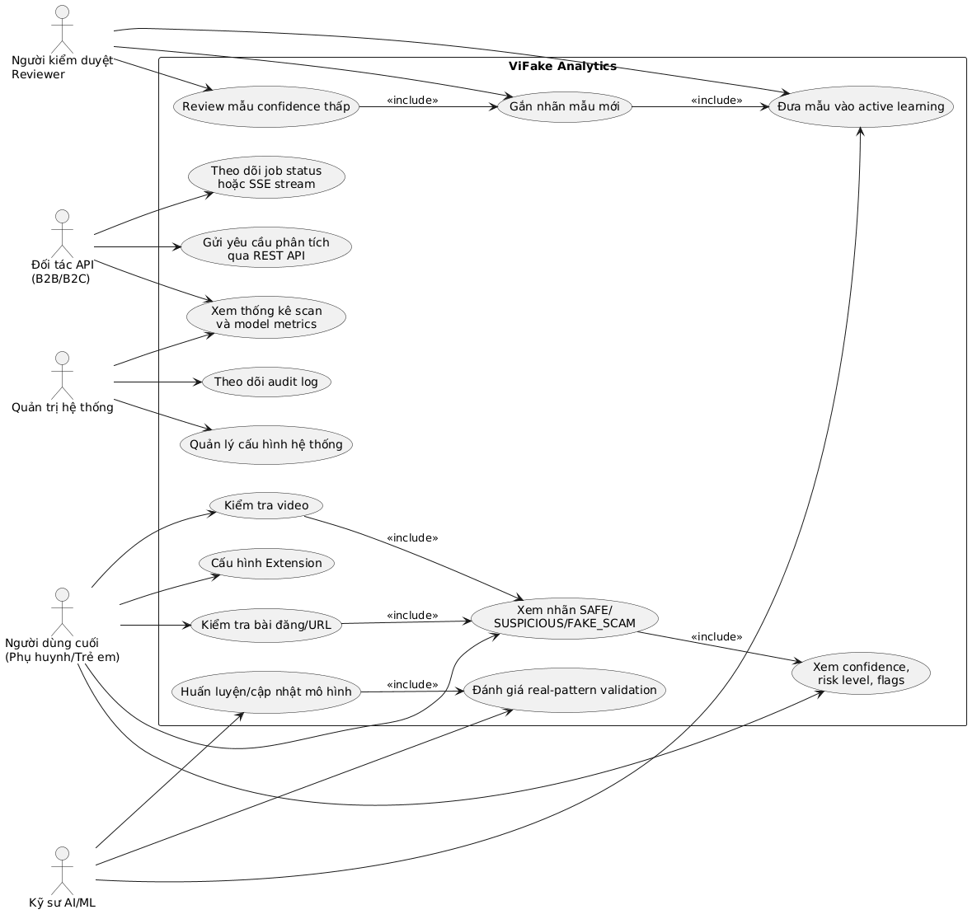
Hình 2.2. Use Case tổng quát hệ thống
    - Lược đồ Sequence quy trình kiểm tra nội dung và phân tích AI
Lược đồ sequence mô tả luồng xử lý khi người dùng bấm kiểm tra nội dung từ Chrome Extension hoặc web dashboard. Hệ thống tiếp nhận yêu cầu qua API Gateway, tạo job, trích xuất metadata, gọi các mô hình NLP/vision/video khi cần, hợp nhất kết quả và trả về nhãn cuối cùng cho người dùng.
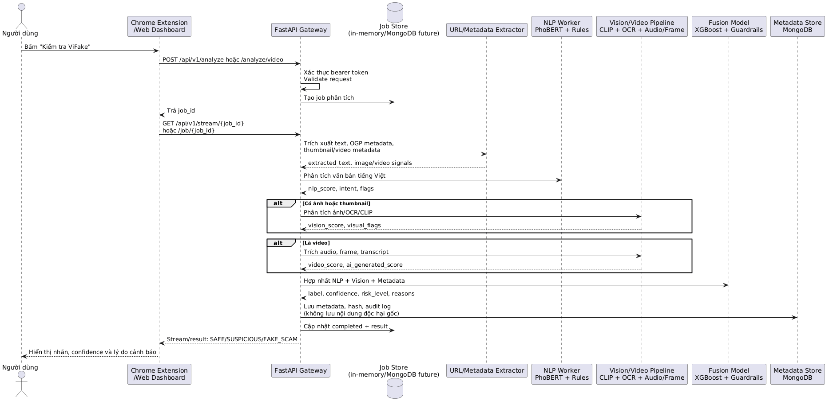
Hình 2.3. Sequence kiểm tra nội dung và chạy AI
    - Lược đồ cơ sở dữ liệu quan hệ (ERD)
ViFake Analytics định hướng sử dụng MongoDB để lưu metadata và trạng thái xử lý. Do MongoDB là cơ sở dữ liệu NoSQL, hệ thống không có khóa ngoại cứng như cơ sở dữ liệu quan hệ; tuy nhiên, các quan hệ logic vẫn được thể hiện thông qua các trường như `post_id`, `item_id`, `content_hash`, `training_run_id` và `queue_item_id`. ERD dưới đây mô tả các collection trọng tâm theo kiến trúc Privacy-by-Design.
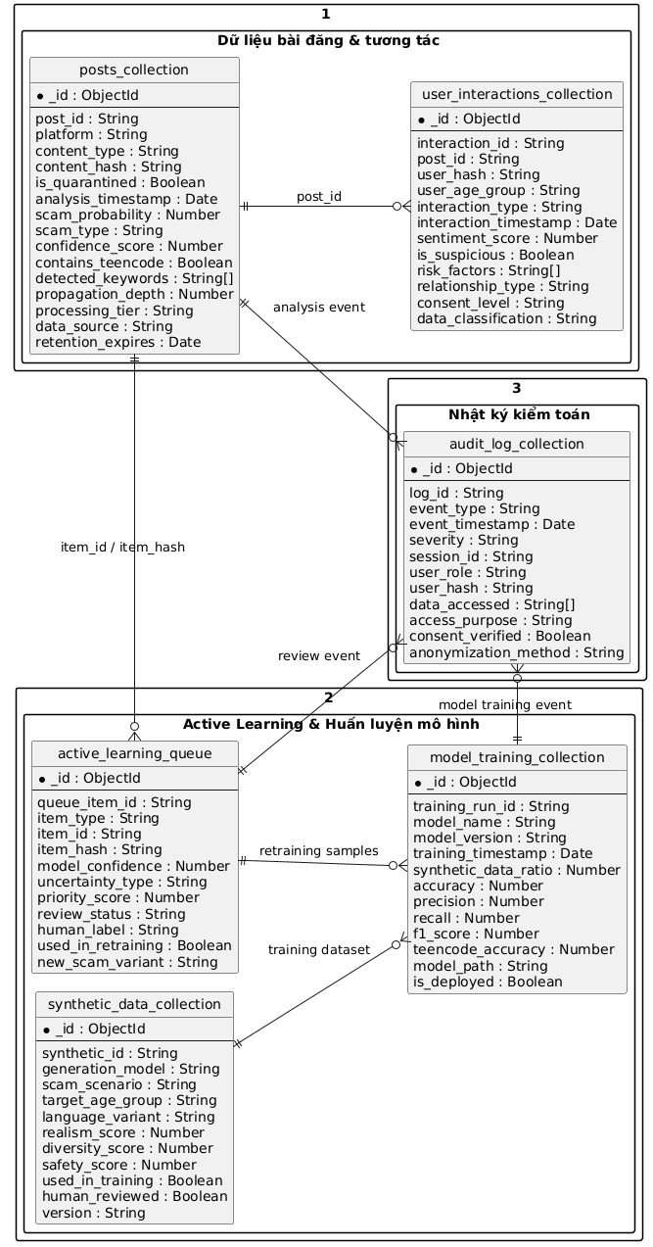
Hình 2.4. ERD hệ thống metadata MongoDB
    - Bảng mô tả chi tiết cơ sở dữ liệu
Dưới đây là các collection chính của hệ thống. Nội dung mô tả tập trung vào metadata, quyền riêng tư và khả năng truy vết thay vì lưu nội dung gốc.
Bảng 2.2. Mô tả các collection chính
Collection | Vai trò | Dữ liệu chính | Ghi chú Privacy-by-Design
Collection nội dung phân tích | Lưu metadata của bài đăng/video/ảnh đã phân tích | platform, content_type, content_hash, scam_probability, confidence_score, detected_keywords | Không lưu nội dung độc hại gốc, dùng hash và metadata
Collection tương tác người dùng | Lưu metadata tương tác phục vụ graph analytics | user_hash, interaction_type, sentiment_score, risk_factors | Không lưu user ID gốc, chỉ dùng hash
Collection dữ liệu tổng hợp | Theo dõi dữ liệu tổng hợp phục vụ huấn luyện | scam_scenario, target_age_group, language_variant, realism_score, safety_score | Dữ liệu không chứa người thật
Collection huấn luyện mô hình | Lưu thông tin các lần huấn luyện mô hình | model_name, version, accuracy, precision, recall, f1_score | Có chỉ số compliance và đường dẫn artifact
Collection nhật ký kiểm toán | Ghi nhận hoạt động truy cập, phân tích, huấn luyện, review | event_type, severity, user_role, data_accessed, anonymization_method | Phục vụ kiểm toán và truy vết
Collection hàng đợi review AI | Hàng đợi các mẫu cần con người review | item_id, model_confidence, uncertainty_type, human_label, review_status | Chỉ lưu metadata/hash, dùng cho cải thiện mô hình

Bảng 2.3. Mô tả collection Nội dung phân tích
Trường | Kiểu dữ liệu | Ràng buộc/ghi chú | Mô tả
_id | ObjectId | PK | Định danh bản ghi metadata
post_id | String | unique theo platform nếu có | Định danh bài đăng/video từ nền tảng
platform | String | facebook/youtube/tiktok/x | Nền tảng nguồn
content_type | String | video/image/text/comment | Loại nội dung
content_hash | String | SHA-256 | Hash nội dung, không lưu nội dung gốc
is_quarantined | Boolean | default false | Đánh dấu nội dung bị cách ly/không lưu
analysis_timestamp | Date | auto | Thời điểm phân tích
scam_probability | Number | 0.0-1.0 | Xác suất rủi ro lừa đảo
scam_type | String | optional | Loại lừa đảo dự đoán
confidence_score | Number | 0.0-1.0 | Độ tin cậy của kết quả
contains_teencode | Boolean | optional | Có chứa teencode hoặc biến thể viết tắt
detected_keywords | Array[String] | optional | Từ khóa/tín hiệu phát hiện
processing_tier | String | synthetic/research/test | Nguồn hoặc tầng xử lý
retention_expires | Date | TTL future | Thời điểm hết hạn lưu metadata
Bảng 2.4. Mô tả collection tương tác người dùng
Trường | Kiểu dữ liệu | Ràng buộc/ghi chú | Mô tả
_id | ObjectId | PK | Định danh tương tác
interaction_id | String | unique nếu có | Định danh tương tác
post_id | String | ref logic sang posts | Nội dung liên quan
user_hash | String | hash có salt | Định danh ẩn danh của người dùng
user_age_group | String | child_8-12/teen_13-17/adult_18+ | Nhóm tuổi ước lượng/metadata
interaction_type | String | like/share/comment/click | Loại tương tác
sentiment_score | Number | -1.0 đến 1.0 | Điểm cảm xúc nếu có
is_suspicious | Boolean | optional | Tương tác có dấu hiệu bất thường
risk_factors | Array[String] | optional | Các yếu tố rủi ro
consent_level | String | synthetic/explicit/... | Mức đồng ý hoặc loại nguồn dữ liệu
data_classification | String | public/semi_private/private | Phân loại dữ liệu
Bảng 2.5. Mô tả collection dữ liệu tổng hợp
Trường | Kiểu dữ liệu | Ràng buộc/ghi chú | Mô tả
_id | ObjectId | PK | Định danh bản ghi
synthetic_id | String | unique | Định danh mẫu tổng hợp
generation_model | String | optional | Mô hình hoặc phương pháp tạo dữ liệu
scam_scenario | String | robux_phishing/gift_card/... | Kịch bản lừa đảo
target_age_group | String | 8-10/11-13/14-17 | Nhóm tuổi mục tiêu
language_variant | String | teencode_heavy/mixed/formal | Biến thể ngôn ngữ
realism_score | Number | 0.0-1.0 | Độ chân thực
diversity_score | Number | 0.0-1.0 | Độ đa dạng so với mẫu khác
safety_score | Number | 0.0-1.0 | Mức an toàn khi dùng trong huấn luyện
used_in_training | Boolean | default false | Đã dùng để huấn luyện hay chưa
human_reviewed | Boolean | default false | Đã được review bởi con người
version | String | v1.0/v1.1 | Phiên bản mẫu
Bảng 2.6. Mô tả Collection huấn luyện mô hình
Trường | Kiểu dữ liệu | Ràng buộc/ghi chú | Mô tả
_id | ObjectId | PK | Định danh lần huấn luyện
training_run_id | String | unique | Mã lần huấn luyện
model_name | String | PhoBERT/CLIP/XGBoost | Tên mô hình
model_version | String | versioned | Phiên bản mô hình
training_timestamp | Date | auto | Thời điểm huấn luyện
synthetic_data_ratio | Number | % | Tỉ lệ dữ liệu tổng hợp
accuracy | Number | metric | Độ chính xác
precision | Number | metric | Precision
recall | Number | metric | Recall
f1_score | Number | metric | F1-score
teencode_accuracy | Number | optional | Hiệu quả trên mẫu teencode
model_path | String | artifact path | Đường dẫn model artifact
is_deployed | Boolean | default false | Mô hình đang được deploy hay không
Bảng 2.7. Mô tả Collection nhật ký kiểm toán
Trường | Kiểu dữ liệu | Ràng buộc/ghi chú | Mô tả
_id | ObjectId | PK | Định danh log
log_id | String | unique | Mã log
event_type | String | data_access/model_training/violation_detected/... | Loại sự kiện
event_timestamp | Date | auto | Thời điểm xảy ra
severity | String | low/medium/high/critical | Mức nghiêm trọng
session_id | String | optional | Phiên thao tác
user_role | String | engineer/ml/reviewer/admin | Vai trò người thao tác
user_hash | String | anonymized | Định danh ẩn danh
data_accessed | Array[String] | optional | Collection/dữ liệu đã truy cập
access_purpose | String | training/analysis/debugging | Mục đích truy cập
consent_verified | Boolean | compliance | Đã xác minh điều kiện xử lý dữ liệu
anonymization_method | String | hashing/aggregation/synthetic | Phương pháp ẩn danh
Bảng 2.8. Mô tả Collection hàng đợi review AI
Trường | Kiểu dữ liệu | Ràng buộc/ghi chú | Mô tả
_id | ObjectId | PK | Định danh item review
queue_item_id | String | unique | Mã hàng đợi
item_type | String | post/conversation/user_interaction | Loại đối tượng cần review
item_id | String | ref logic | Định danh đối tượng nguồn
item_hash | String | hash | Hash phục vụ deduplication
model_confidence | Number | 0.0-1.0 | Độ tin cậy của mô hình
uncertainty_type | String | low_confidence/high_entropy/disagreement | Loại bất định
priority_score | Number | 0.0-1.0 | Điểm ưu tiên review
review_status | String | pending/in_review/completed/skipped | Trạng thái review
human_label | String | scam/legitimate/uncertain | Nhãn do người review gán
used_in_retraining | Boolean | default false | Đã dùng để huấn luyện lại chưa
new_scam_variant | String | optional | Biến thể lừa đảo mới nếu phát hiện
  - Phương pháp nghiên cứu
    - Phương pháp nghiên cứu tài liệu
Nhóm nghiên cứu khảo sát tài liệu về lừa đảo trực tuyến, child online safety, phishing, xử lý ngôn ngữ tự nhiên tiếng Việt, AI đa phương thức và bảo vệ dữ liệu cá nhân. Đồng thời, nhóm đối chiếu các giải pháp như bộ lọc nền tảng, Google Safe Browsing và công cụ kiểm soát phụ huynh để xác định khoảng trống của ViFake: phát hiện lừa đảo theo ngữ cảnh tiếng Việt, teencode và nội dung game.

Nguồn tài liệu nội bộ gồm README, tài liệu kiến trúc, tài liệu Privacy-by-Design, real-pattern validation set và mã nguồn các module chính. Các tài liệu này giúp nội dung phân tích bám sát hệ thống đã triển khai
    - Phương pháp phân tích yêu cầu
Yêu cầu hệ thống được phân tích theo tác nhân và luồng dữ liệu. Các tác nhân chính gồm người dùng cuối, phụ huynh/trẻ em, đối tác API, người kiểm duyệt, kỹ sư AI/ML và quản trị hệ thống. Từ đó, nhóm xác định các chức năng như kiểm tra URL/video, xem kết quả, theo dõi job, review mẫu khó và cập nhật mô hình.
Hệ thống được phân rã thành các module: Chrome Extension, Web Dashboard, FastAPI Gateway, NLP worker, vision/video pipeline, fusion model, metadata store và active learning queue. Các sơ đồ PlantUML được dùng để trực quan hóa yêu cầu và luồng xử lý.
    - Phương pháp phát triển phần mềm
Đề tài sử dụng phương pháp phát triển nguyên mẫu lặp. Ở giai đoạn đầu, nhóm xây dựng pipeline phân tích văn bản và API demo để kiểm tra khả năng phát hiện các mẫu lừa đảo tiếng Việt. Sau đó, hệ thống được mở rộng thêm Chrome Extension, web dashboard, phân tích URL/metadata, phân tích ảnh/video và fusion model. Mỗi vòng lặp bổ sung một nhóm chức năng, đồng thời kiểm tra lại bằng các mẫu thủ công và test tự động.
Hệ thống ưu tiên local-first để phù hợp với yêu cầu quyền riêng tư và demo nghiên cứu. Docker Compose được dùng để khởi chạy API và web dashboard; bearer token được dùng cho xác thực API; các endpoint job/status/stream hỗ trợ theo dõi tiến trình phân tích. Với hướng phát triển sau, kiến trúc này có thể mở rộng sang Redis/PostgreSQL cho job store, cloud deployment hoặc tích hợp B2B.
    - Phương pháp xây dựng mô hình AI
Sơ đồ dưới đây mô tả quy trình xây dựng mô hình AI của ViFake Analytics. Quy trình này không chỉ gồm huấn luyện mô hình, mà còn bao gồm chuẩn bị dữ liệu an toàn, tiền xử lý tiếng Việt, xây dựng tín hiệu đa phương thức, hợp nhất kết quả, hiệu chỉnh độ tin cậy và đánh giá trước khi triển khai vào API.
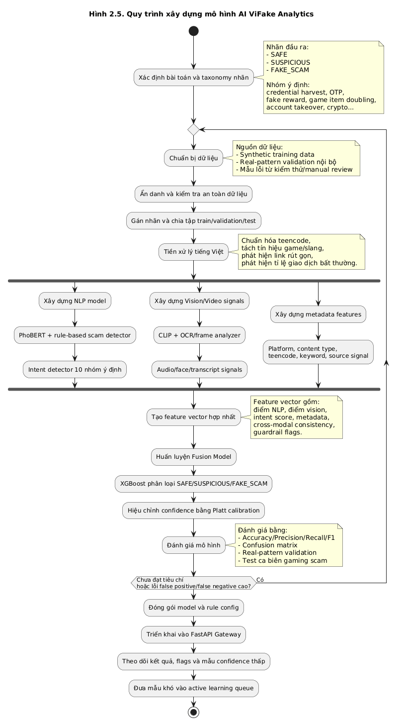
Hình 2.5. Sơ đồ quy trình xây dựng mô hình AI
Phần AI của ViFake kết hợp mô hình học máy và luật nghiệp vụ. Văn bản được xử lý bằng PhoBERT, teencode normalizer, intent detector và rule-based guardrail; hình ảnh/video được phân tích bằng CLIP, OCR, frame analyzer, audio/face detector và transcriber khi có dữ liệu phù hợp.
Các tín hiệu từ NLP, vision/video và metadata được đưa vào XGBoost fusion model để phân loại SAFE, SUSPICIOUS hoặc FAKE_SCAM. Hệ thống có thêm calibration và guardrail để tránh kết luận quá chắc chắn khi bằng chứng yếu. Dữ liệu huấn luyện ưu tiên synthetic data, còn real-pattern validation nội bộ dùng để đánh giá bổ sung.
    - Phương pháp kiểm thử
Kiểm thử được thực hiện theo nhiều lớp: unit test cho các module lõi, integration test cho API Gateway, model/manual test cho các mẫu lừa đảo quan trọng và kiểm thử thủ công cho Chrome Extension/web dashboard.
Các ca kiểm thử tập trung vào hai mục tiêu: phát hiện đúng nội dung lừa đảo và giảm false positive với nội dung an toàn như bài viết giáo dục, review game hoặc nguồn chính thức. Ngoài ra, hệ thống còn được rà soát về quyền riêng tư, hash nội dung, audit log và fail-closed guardrail khi dữ liệu trích xuất yếu.

CHƯƠNG 3. KẾT QUẢ VÀ SẢN PHẨM ĐẠT ĐƯỢC
Chương này trình bày lại kết quả của ViFake Analytics theo vòng đời dữ liệu thay vì theo cấu trúc web, backend và frontend. Cách viết này bám sát logic của một hệ thống AI hoàn chỉnh: dữ liệu được khảo sát, tiền xử lý, thử nghiệm mô hình, đánh giá lỗi, giải thích kết quả và cuối cùng là triển khai vào giao diện thực thi.
Toàn bộ số liệu trong chương được trích từ các artifact có thật trong repo, gồm bộ dữ liệu synthetic, file feature engineering tabular, training summary của PhoBERT, benchmark real_benchmark_v1, mô hình XGBoost fusion và các ảnh chụp giao diện từ web_interface.

  - Phân tích khám phá dữ liệu (EDA) & Tiền xử lý
Ở tầng dữ liệu, ViFake Analytics làm việc với một tập feature tabular gồm 2.800 mẫu và 17 cột trong data/synthetic/xgboost_features.csv. Phân phối nhãn cho thấy bộ dữ liệu này được thiết kế có chủ đích để mô phỏng bài toán mất cân bằng, trong đó SAFE chỉ chiếm 800 mẫu, còn FAKE_SCAM chiếm 2.000 mẫu. Đây là một đặc điểm quan trọng vì mô hình không thể chỉ học theo tần suất xuất hiện, mà phải nhận diện được các dấu hiệu ngôn ngữ và hành vi có tính phân biệt cao.
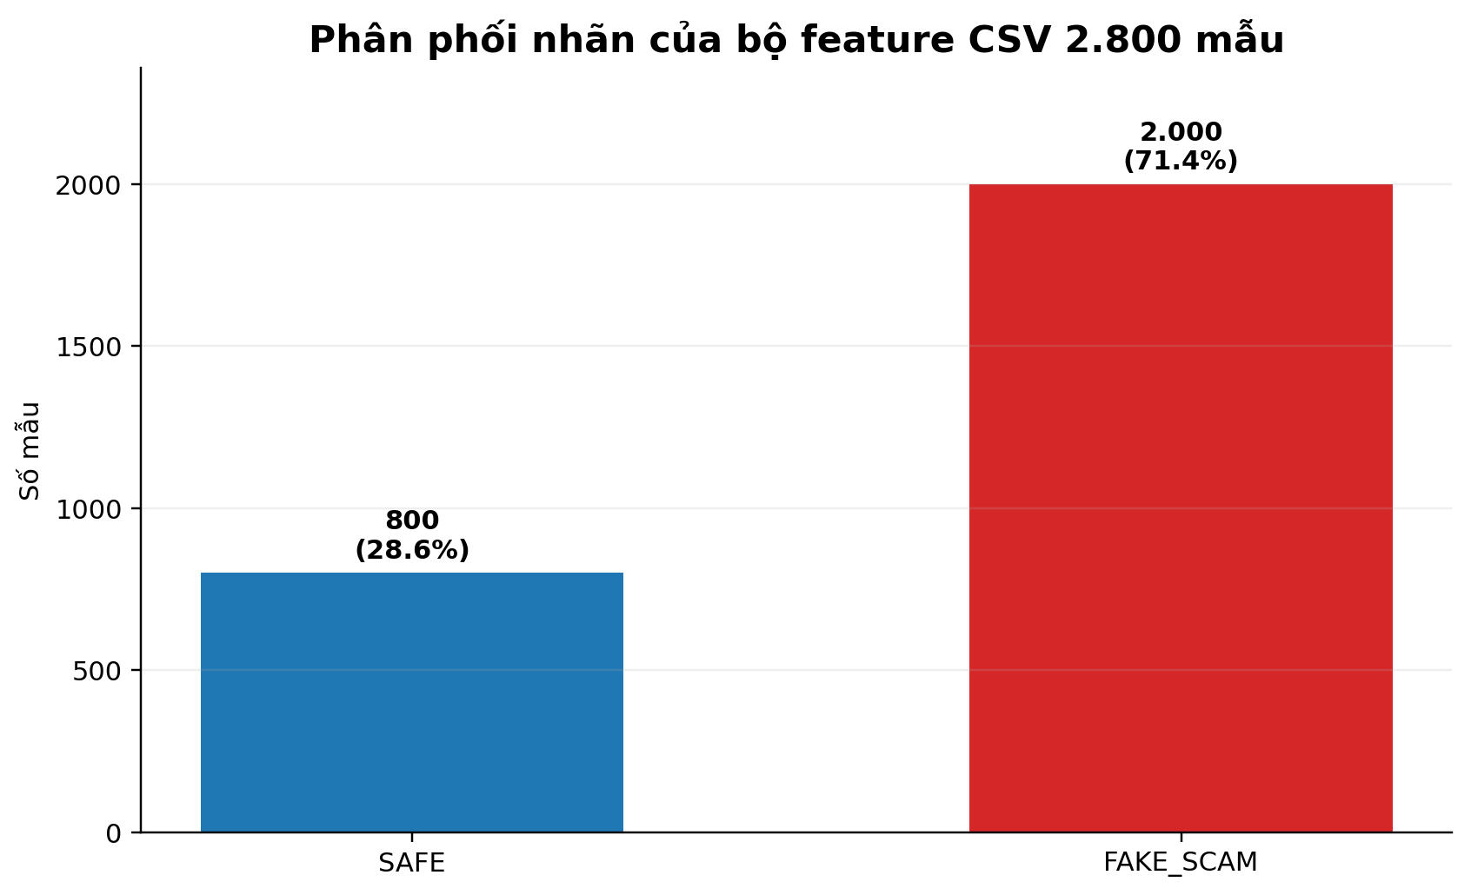
Hình 3.1. Phân phối nhãn của bộ feature CSV 2.800 mẫu
Khối text classifier trong models/phobert_scam_detector/training_summary.json còn cho thấy dữ liệu huấn luyện PhoBERT cũng không cân bằng: train_samples là 606, trong đó train_scam chiếm 599 mẫu và chỉ có 7 mẫu train_legitimate. Kích thước câu trung bình khoảng 77,8 ký tự. Từ góc nhìn data science, đây là tín hiệu rõ ràng rằng bài toán cần các biện pháp xử lý mất cân bằng như class_weight, stratified split và đánh giá bằng macro-F1 thay vì chỉ nhìn accuracy.
Vì scam text thường được nhận biết qua cả nội dung lẫn hình thức trình bày, bước tiền xử lý của hệ thống tập trung vào chuẩn hóa Unicode, xử lý teencode, bóc tách URL và shortlink, đếm dấu cảm thán, phát hiện từ khóa kích hoạt như free, money, otp, prize, crypto và job_scam. Mục tiêu của tiền xử lý không phải làm câu văn "đẹp" hơn, mà là giữ lại các tín hiệu cảnh báo vốn rất quan trọng trong ngữ cảnh lừa đảo.
Ma trận tương quan giữa các đặc trưng tabular cho thấy nhiều tín hiệu scam có xu hướng đi cùng nhau. Các biến như độ dài văn bản, sự xuất hiện của URL, shortlink và dấu cảm thán tạo thành một cụm tín hiệu khá ổn định, phản ánh đúng bản chất của các nội dung dụ nhấp link, yêu cầu nhập thông tin hoặc thúc giục hành động nhanh. Trong hình, các ô đều có dữ liệu, nhưng chỉ những cặp tương quan mạnh nhất mới được gắn số để tránh rối mắt; vì vậy phần còn lại không hiện số là do cách trình bày chứ không phải thiếu giá trị.
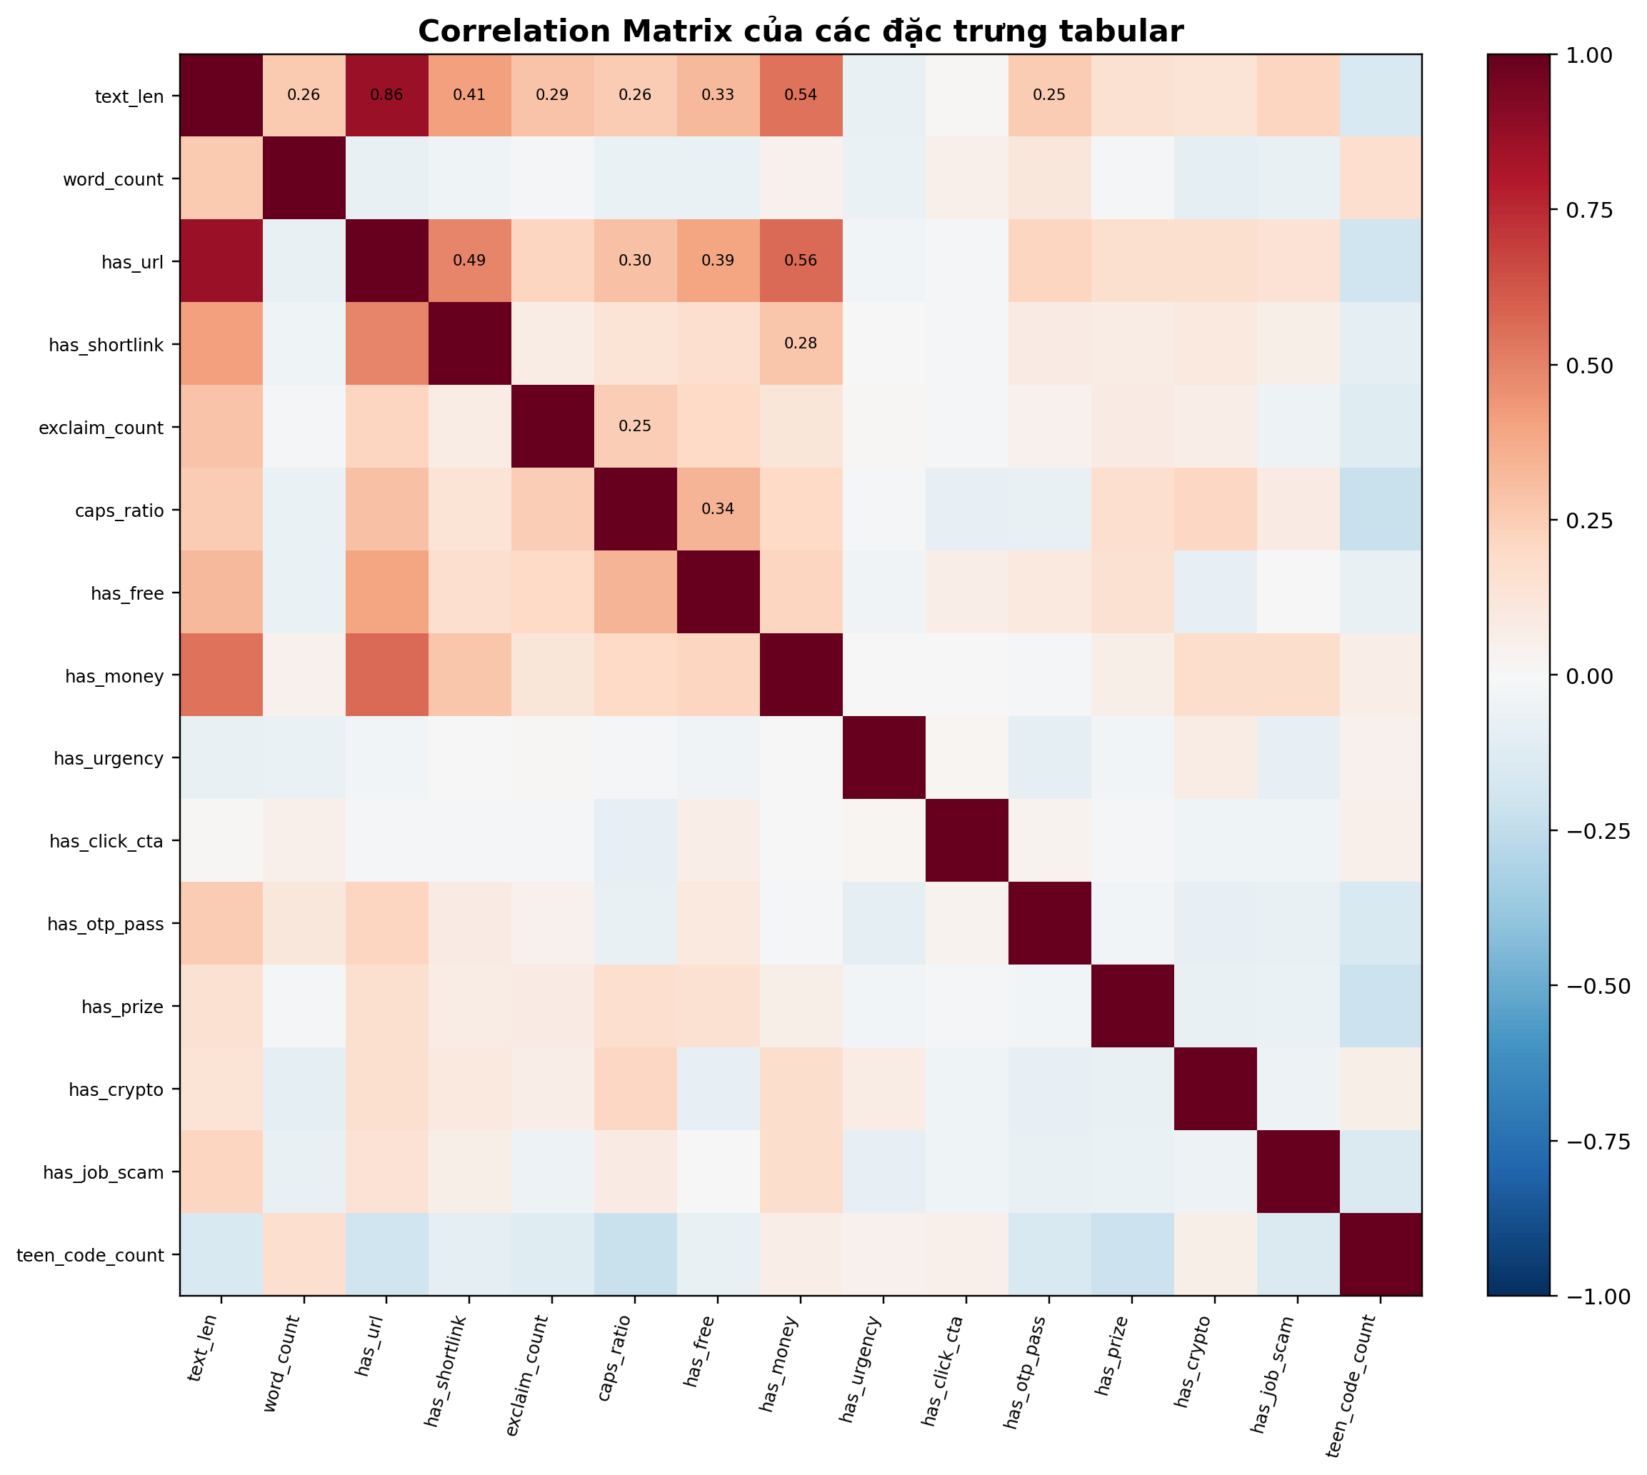
Hình 3.2. Correlation Matrix của các đặc trưng tabular
Từ EDA này có thể thấy rằng bài toán không chỉ là phân loại câu chữ đơn lẻ, mà là nhận diện một tổ hợp đặc trưng: độ dài bất thường, mật độ CTA cao, dấu hiệu tiền tệ, cụm từ khẩn cấp và các mẫu rút gọn liên kết. Đây chính là cơ sở để chuyển sang mô hình học máy đa đặc trưng ở các mục tiếp theo.
  - Thử nghiệm và Lựa chọn mô hình
Quá trình thử nghiệm trong project không dừng ở một mô hình duy nhất. Trên bộ feature tabular, nhóm đã kiểm tra các mô hình cổ điển để tạo baseline, đồng thời đánh giá thêm PhoBERT cho lớp xử lý ngôn ngữ và XGBoost fusion cho lớp quyết định cuối trong runtime. Cách làm này giúp báo cáo không chỉ nói về một model "đẹp số", mà chứng minh được vì sao hệ thống chọn cấu hình hiện tại.
    - So sánh baseline trên bộ feature tabular
Từ phép chia holdout 80/20 trên data/synthetic/xgboost_features.csv, các mô hình baseline và tree-based cho kết quả như sau:
Bảng 3.1. So sánh baseline trên bộ feature tabular
Mô hình | Accuracy | Precision | Recall | F1 macro
Dummy majority | 71,43% | 71,43% | 100,00% | 41,67%
Logistic Regression | 97,68% | 100,00% | 96,75% | 97,22%
Gaussian Naive Bayes | 95,71% | 100,00% | 94,00% | 94,97%
Random Forest | 100,00% | 100,00% | 100,00% | 100,00%
XGBoost | 100,00% | 100,00% | 100,00% | 100,00%
Kết quả này cho thấy bộ feature tabular của ViFake có độ phân tách rất tốt. Logistic Regression và Naive Bayes đã tạo ra một mốc tham chiếu rõ ràng, nhưng khi chuyển sang Random Forest và XGBoost thì hiệu năng đạt mức 100% trên chính tập synthetic holdout. Đây không nên được diễn giải như một năng lực tổng quát của mô hình ngoài đời thật, mà chủ yếu phản ánh đặc tính của dữ liệu được sinh theo rule tương đối rõ. Vì vậy, trong báo cáo, phần 100% chỉ nên dùng để chứng minh rằng các feature tabular nội bộ có khả năng phân tách rất mạnh; còn năng lực thực tế của hệ thống phải được đọc ở benchmark real_benchmark_v1 với accuracy 0,7748 và macro_f1 0,7587. Trong ngữ cảnh báo cáo, Random Forest vẫn là một baseline mạnh vì tính ổn định, ít nhạy với scale và dễ giải thích. Tuy vậy, thành phần được đưa vào runtime của hệ thống lại là XGBoost fusion model vì nó cho phép ghép nhiều nguồn tín hiệu hơn, không chỉ dừng ở tabular synthetic.
    - PhoBERT text classifier
Mô hình PhoBERT trong models/phobert_scam_detector/training_summary.json được fine-tune trong 3 epoch và đạt eval_accuracy 0,92, eval_precision 0,91, eval_recall 0,93 và eval_f1 0,92. Đây là một kết quả tốt cho bài toán tiếng Việt có teencode, từ viết tắt và cấu trúc hội thoại không chuẩn.
Điểm đáng chú ý là mô hình này không chỉ đóng vai trò phân loại, mà còn tạo ra một lớp tín hiệu ngôn ngữ giàu ngữ cảnh cho tầng fusion phía sau. Nói cách khác, PhoBERT là thành phần giúp hệ thống hiểu "ý định" của câu, trong khi bộ feature tabular giúp hệ thống nhìn thấy "kiểu trình bày" của câu.
    - Kết luận lựa chọn mô hình
Trong runtime của ViFake Analytics, mô hình quyết định cuối không phải một classifier đơn lẻ mà là XGBoost fusion model được đóng gói tại ai_engine/fusion_model/xgboost_fusion_model.joblib. Lý do lựa chọn nằm ở chỗ mô hình này kết hợp tốt tín hiệu text, vision và metadata, đồng thời vẫn giữ được khả năng trích giải thích ở mức feature importance và decision trace. Vì vậy, lựa chọn mô hình ở đây không phải chỉ để đạt điểm cao trên synthetic data, mà để bảo đảm hệ thống chạy được ổn định, có thể quan sát và có thể triển khai thật.
  - Đánh giá mô hình & Phân tích lỗi
Đánh giá ngoài cùng của hệ thống được thực hiện trên data/real_benchmark_v1/report.json với 222 mẫu holdout công khai đã được khóa cố định. Kết quả tổng thể đạt accuracy 0,7748, macro_f1 0,7587, fake_scam_recall 0,7835, safe_false_positive_rate 0,0588 và ece 0,3229. Tập benchmark này quan trọng hơn synthetic set vì nó kiểm tra pipeline trên dữ liệu có nguồn gốc thật và phân phối khó hơn.
    - Chỉ số theo lớp
Bảng 3.2. Chỉ số theo lớp trên real benchmark v1
Lớp | Precision | Recall | F1 | Support
SAFE | 0,8421 | 0,9412 | 0,8889 | 68
SUSPICIOUS | 0,6531 | 0,5614 | 0,6038 | 57
FAKE_SCAM | 0,7835 | 0,7835 | 0,7835 | 97

    - Confusion Matrix
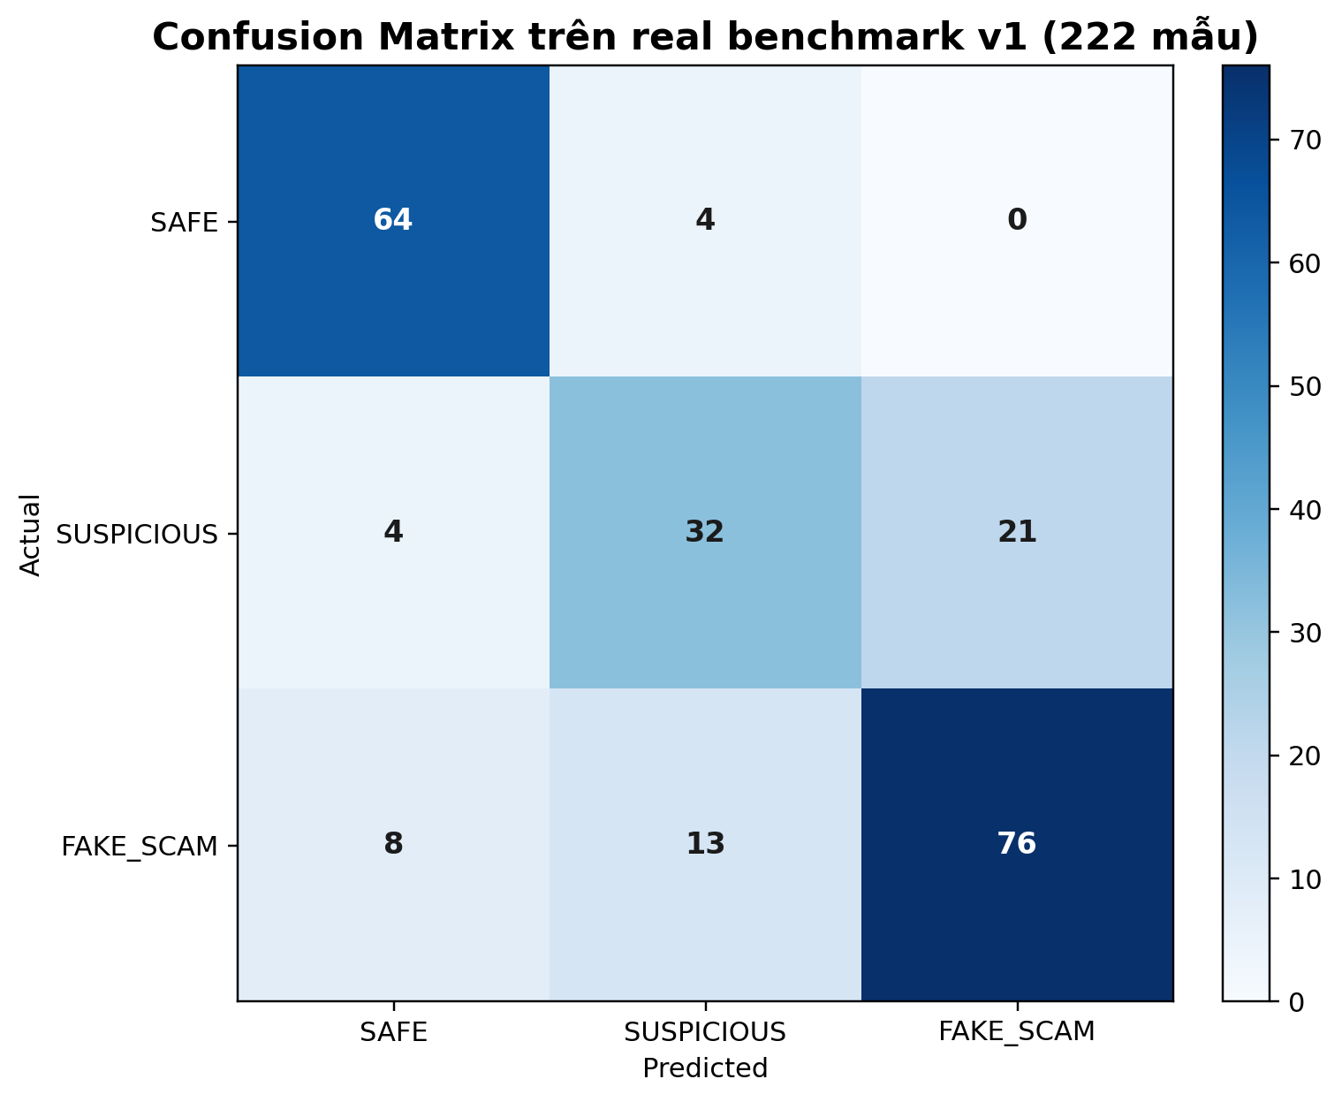
Hình 3.3. Confusion Matrix trên real benchmark v1
Bảng 3.3. Ma trận nhầm lẫn real benchmark v1
Thực tế \\ Dự đoán | SAFE | SUSPICIOUS | FAKE_SCAM
SAFE | 64 | 4 | 0
SUSPICIOUS | 4 | 32 | 21
FAKE_SCAM | 8 | 13 | 76
Phân tích confusion matrix cho thấy lớp khó nhất là SUSPICIOUS. Có 21 mẫu SUSPICIOUS bị đẩy lên FAKE_SCAM và 4 mẫu bị hạ xuống SAFE, tức các nội dung mơ hồ hoặc thiếu tín hiệu đủ mạnh thường nằm ngay ranh giới giữa hai phía. Đây là dạng lỗi điển hình của các hệ thống phát hiện scam trong ngữ cảnh thực tế, vì nhiều câu quảng cáo, mời chào hoặc nhắn tin bán hàng có thể chứa một phần tín hiệu nguy cơ nhưng chưa đủ rõ để kết luận dứt khoát.
Ở chiều ngược lại, lớp FAKE_SCAM vẫn còn 8 mẫu bị nhận nhầm thành SAFE và 13 mẫu bị nhận nhầm thành SUSPICIOUS. Đây là nhóm lỗi cần ưu tiên giảm vì nó ảnh hưởng trực tiếp đến độ an toàn của hệ thống. Chỉ số ece ở mức 0,3229 cũng cho thấy mô hình vẫn cần thêm bước calibration tốt hơn nếu muốn dùng confidence như một ngưỡng ra quyết định đáng tin cậy.
File data/real_benchmark_v1/predictions_api.jsonl cho thấy kết quả benchmark qua API runtime và source runtime là nhất quán. Điều này chứng minh logic dự đoán không bị lệch giữa lớp dịch vụ và lớp mô hình, đồng thời củng cố tính tái lập của toàn bộ pipeline.
  - Giải thích mô hình (Explainability & Insights)
XGBoost fusion model trong repo đã được lưu dưới dạng joblib và có thể trích xuất feature importance trực tiếp. Khi load model từ ai_engine/fusion_model/xgboost_fusion_model.joblib, các feature quan trọng nhất là:
Bảng 3.4. Top feature importance của XGBoost fusion
Hạng | Feature | Importance
1 | `nlp_is_safe` | 0,2571
2 | `nlp_prob_suspicious` | 0,1932
3 | `nlp_risk_level_encoded` | 0,1729
4 | `nlp_prob_fake_scam` | 0,1514
5 | `nlp_exclamation_count_normalized` | 0,0624
6 | `nlp_prob_safe` | 0,0572
7 | `nlp_confidence` | 0,0490
8 | `nlp_requires_review` | 0,0330
9 | `nlp_text_length_normalized` | 0,0231
10 | `vision_combined_risk` | 0,0006
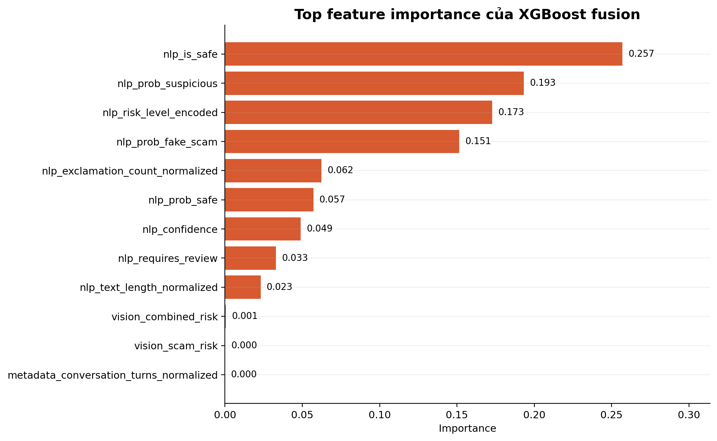
Hình 3.4. Top feature importance của XGBoost fusion
Bức tranh này cho thấy mô hình đang ở trạng thái text-dominant. Tín hiệu NLP chiếm phần lớn trọng số quyết định, trong khi feature vision chỉ giữ vai trò bổ trợ trong benchmark hiện tại. Điều đó phù hợp với thực tế của bài toán scam detection: đa số tín hiệu nguy hiểm nằm ở cấu trúc câu, từ khóa, nhịp điệu thúc giục và mẫu yêu cầu thao tác.
Trong mã nguồn, lớp XGBoostFusionModel cũng đã chuẩn bị sẵn hướng giải thích theo từng mẫu dự đoán. Báo cáo hiện tại sử dụng feature importance và decision trace để minh họa mức hệ thống; ở hướng phát triển tiếp theo, SHAP có thể được bổ sung để trả lời câu hỏi "vì sao mẫu này bị đẩy sang FAKE_SCAM" ở cấp độ từng đặc trưng cụ thể.
  - Triển khai mô hình & Đánh giá hệ thống
ViFake Analytics đã được đóng gói thành một hệ thống local có thể kiểm thử end-to-end. Theo deployment/summary.json, hệ thống đang ở trạng thái local_development, API endpoint là http://localhost:8000, tài liệu API nằm tại http://localhost:8000/docs và toàn bộ pipeline đã sẵn sàng cho test nội bộ. Nhìn từ góc độ data science, đây là bước chuyển từ mô hình sang sản phẩm: dữ liệu đi vào, mô hình ra quyết định và hệ thống phải phản hồi trong thời gian chấp nhận được.
    - Dashboard tổng quan
Giao diện dashboard là điểm nhìn tổng hợp dành cho người vận hành. Ảnh chụp dưới đây cho thấy trang hiển thị các chỉ số tổng quan, biểu đồ phân phối loại scam theo dữ liệu synthetic và bảng các lượt quét gần nhất. Mục đích của màn hình này không phải để trang trí, mà để người dùng có thể nắm nhanh sức khỏe của hệ thống trong một lần nhìn.
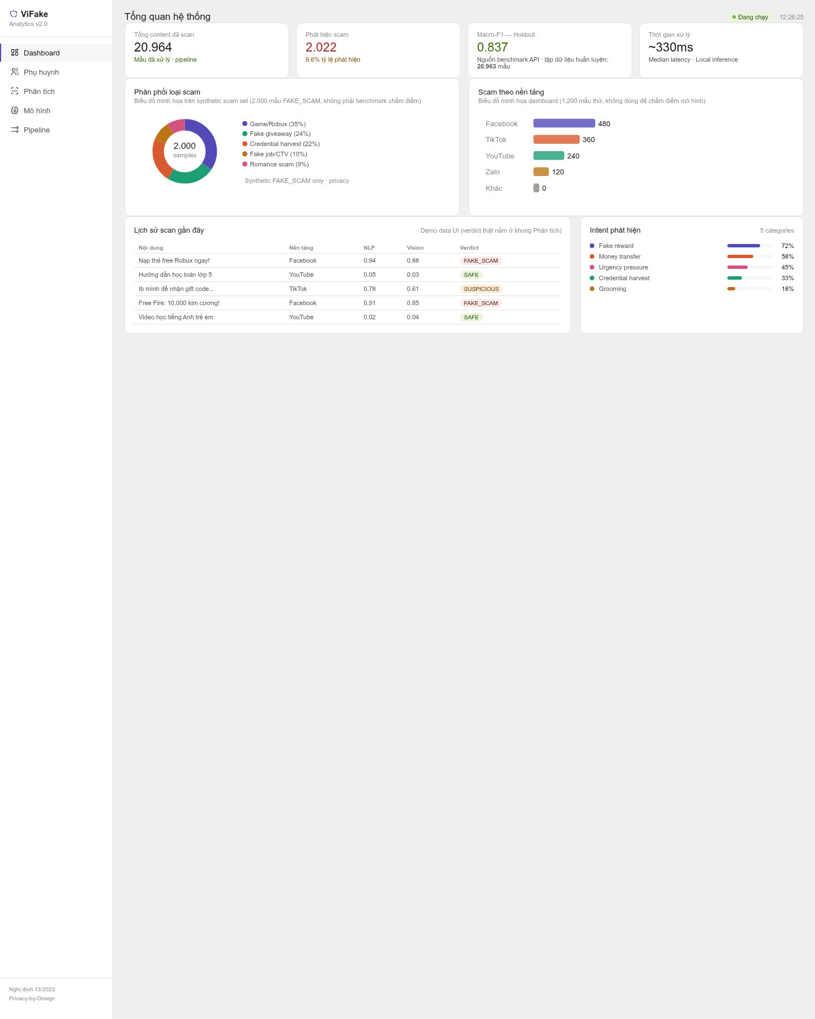
Hình 3.5. Dashboard tổng quan của ViFake Analytics
Từ dashboard có thể thấy hệ thống không chỉ trả về nhãn phân loại, mà còn trình bày bối cảnh vận hành như số lượt quét, tỷ lệ rủi ro và xu hướng hoạt động gần đây. Điều này giúp biến mô hình AI từ một hộp đen thành một công cụ giám sát có thể quan sát.
    - Giao diện phụ huynh
Trang dành cho phụ huynh được thiết kế như một lớp giám sát mức cao, tập trung vào số lượt quét trong tuần, số mục cần xem lại và xu hướng cảnh báo. Ảnh dưới đây cho thấy cách hệ thống gom các dấu hiệu nguy cơ thành một bảng điều khiển dễ đọc, thay vì bắt người dùng phải mở từng bản ghi kỹ thuật.
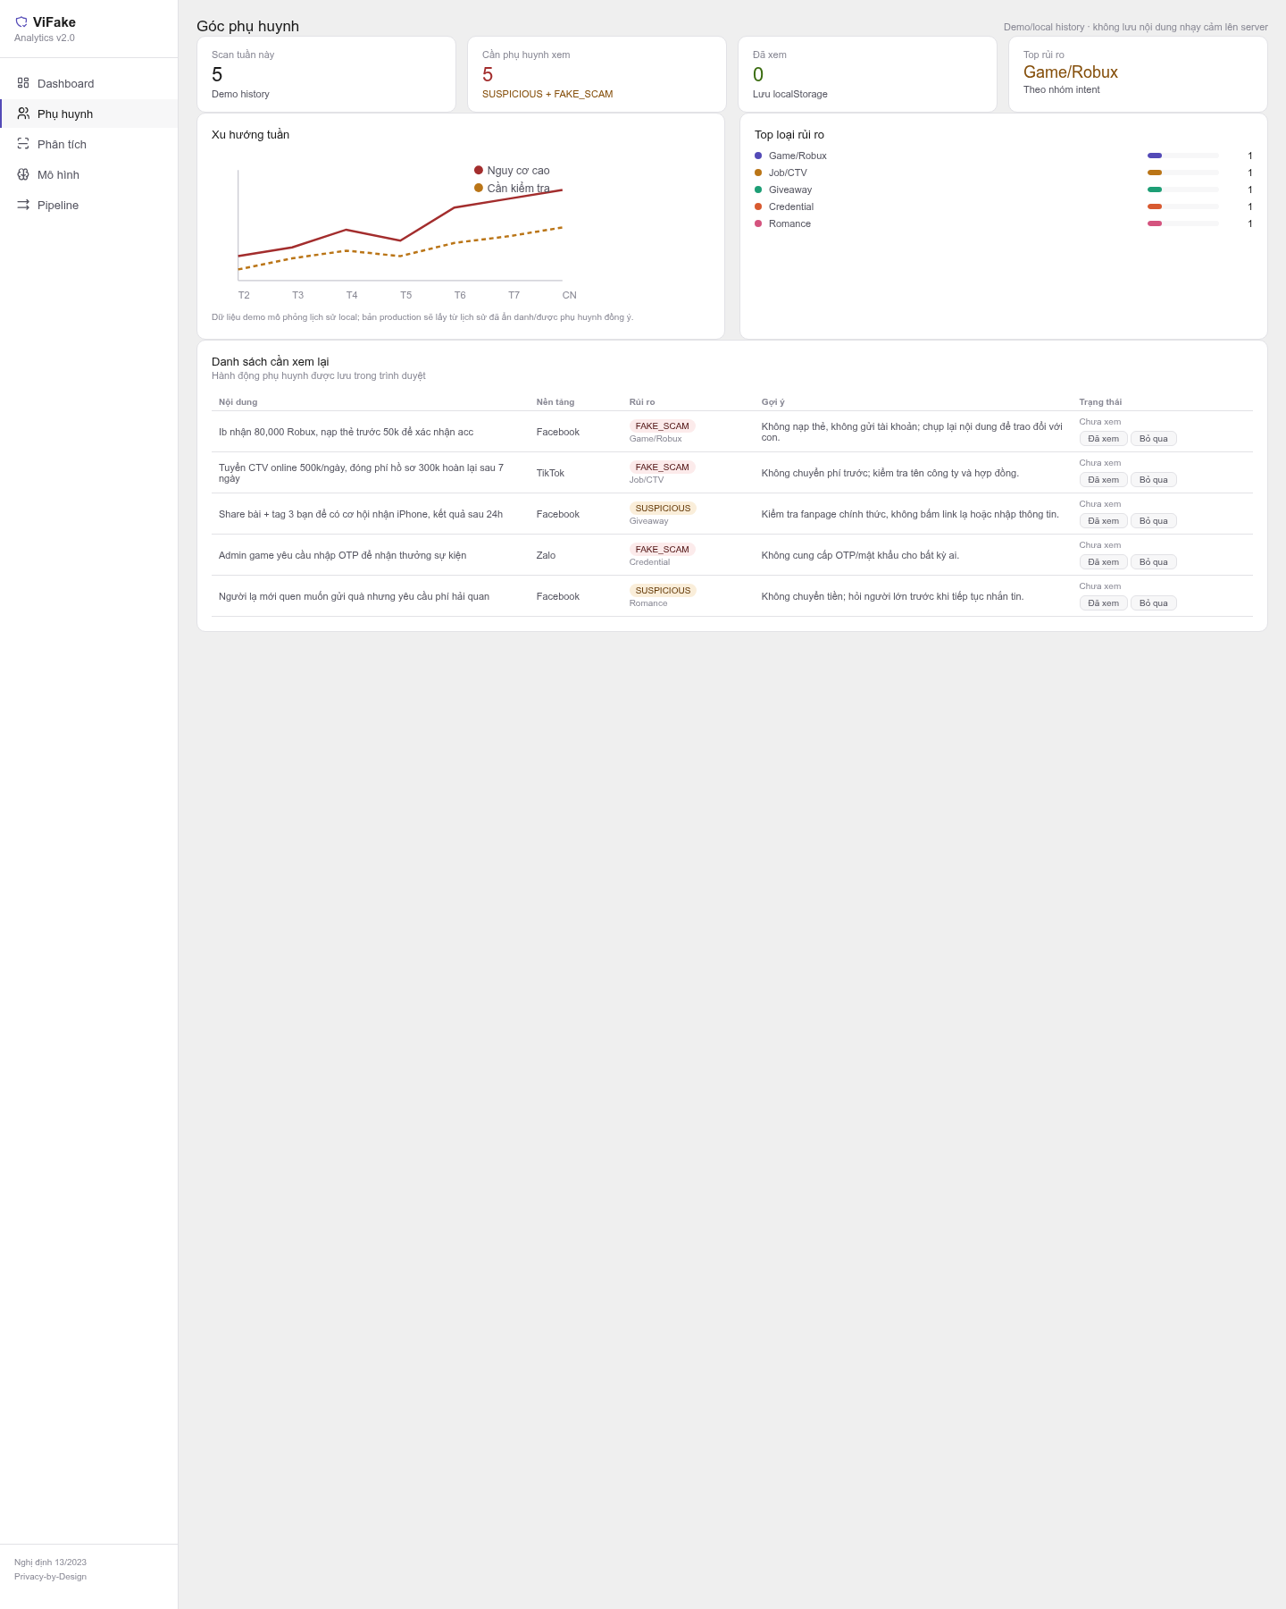
Hình 3.6. Giao diện phụ huynh của ViFake Analytics
Màn hình này chứng minh rằng đầu ra của mô hình đã được chuyển hóa thành ngôn ngữ dễ hiểu hơn cho người không chuyên. Với cùng một kết quả phân loại, giao diện có thể nhấn mạnh mức độ cần xem xét, từ đó hỗ trợ quyết định giám sát mà không yêu cầu phụ huynh phải hiểu chi tiết thuật toán.
    - Giao diện phân tích nội dung
Đây là màn hình thể hiện rõ nhất năng lực suy luận của hệ thống ở mức thời gian thực. Người dùng nhập một đoạn văn bản mô phỏng tình huống nghi vấn, sau đó hệ thống trả ra nhãn dự đoán, điểm tin cậy, phân phối xác suất giữa ba lớp và các cờ cảnh báo liên quan. Ảnh chụp cho thấy một trường hợp điển hình có nội dung yêu cầu nạp tiền trước để xác nhận tài khoản, và hệ thống đã nhận diện là FAKE_SCAM.
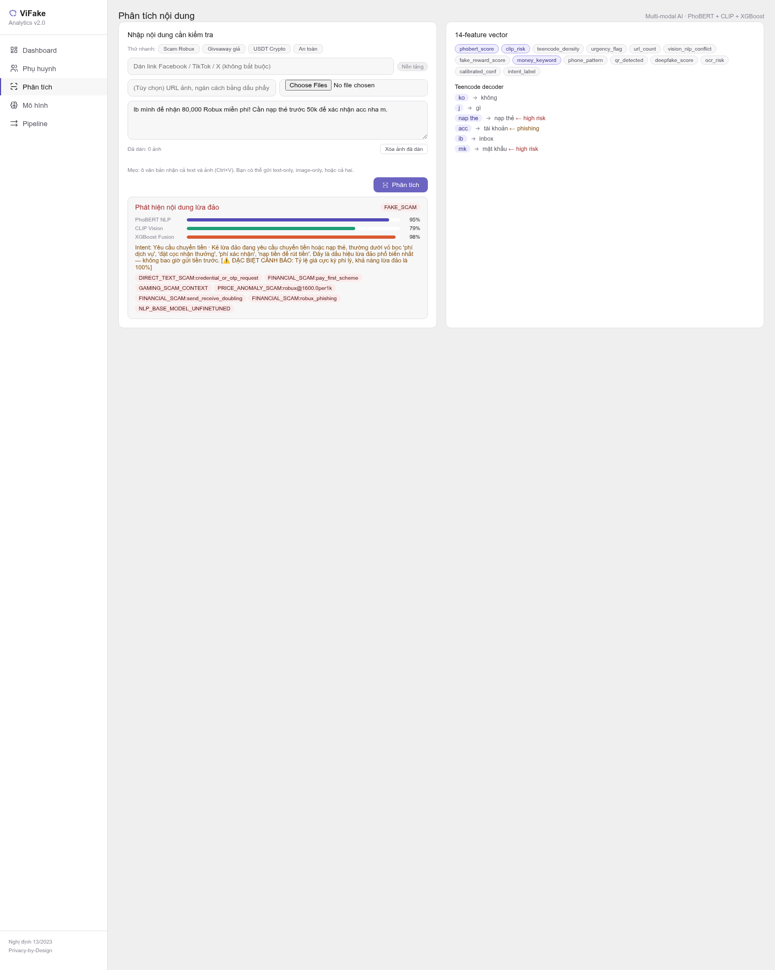
Hình 3.7. Giao diện phân tích nội dung của ViFake Analytics
Phần này quan trọng vì nó nối trực tiếp mô hình với hành vi người dùng thật. Thay vì chỉ báo cáo accuracy, giao diện cho thấy hệ thống có thể đọc nội dung, phát hiện động cơ lừa đảo và trả lời ngay trong một phiên làm việc ngắn.
    - Giao diện đánh giá mô hình
Trang đánh giá mô hình là lớp minh chứng kỹ thuật cho toàn bộ báo cáo. Ảnh dưới đây tổng hợp các chỉ số nội bộ, benchmark thực tế, biểu đồ calibration, ROC và feature importance. Đây là phần giúp chứng minh rằng hệ thống không chỉ chạy được, mà còn được kiểm định bằng dữ liệu holdout và có theo dõi độ tin cậy đầu ra.
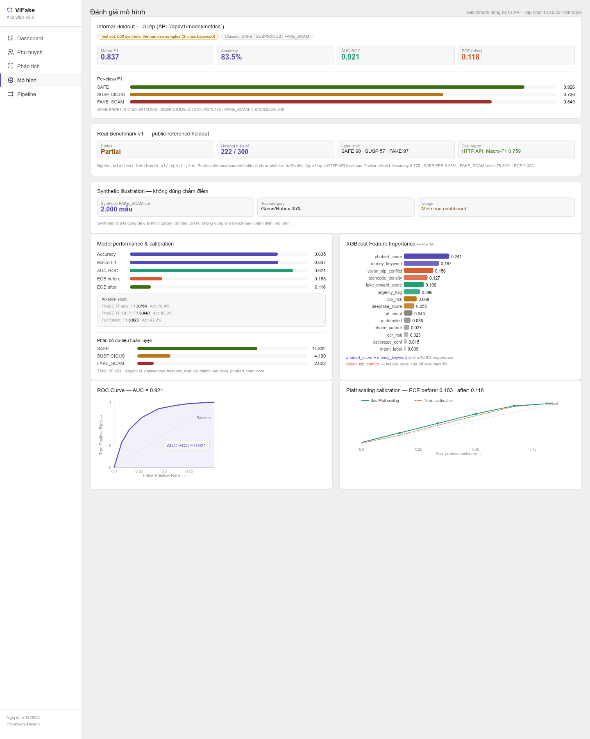
Hình 3.8. Giao diện đánh giá mô hình của ViFake Analytics
Màn hình này cho thấy rõ mối liên hệ giữa mô hình và chất lượng thực thi. Nếu dashboard là góc nhìn vận hành, thì trang model là góc nhìn kiểm thử. Khi hai góc nhìn này nhất quán, báo cáo có cơ sở để khẳng định mô hình đã sẵn sàng ở mức prototype kỹ thuật.
    - Data Science Pipeline
Trang pipeline mô tả toàn bộ luồng xử lý từ dữ liệu đầu vào đến quyết định cuối cùng. Ảnh dưới đây trình bày các chặng chính gồm thu thập dữ liệu, tiền xử lý, trích feature, suy luận mô hình, hậu xử lý, lưu vết và hiển thị kết quả. Đây chính là cách hệ thống biến một ý tưởng nghiên cứu thành một quy trình có thể vận hành lặp lại.
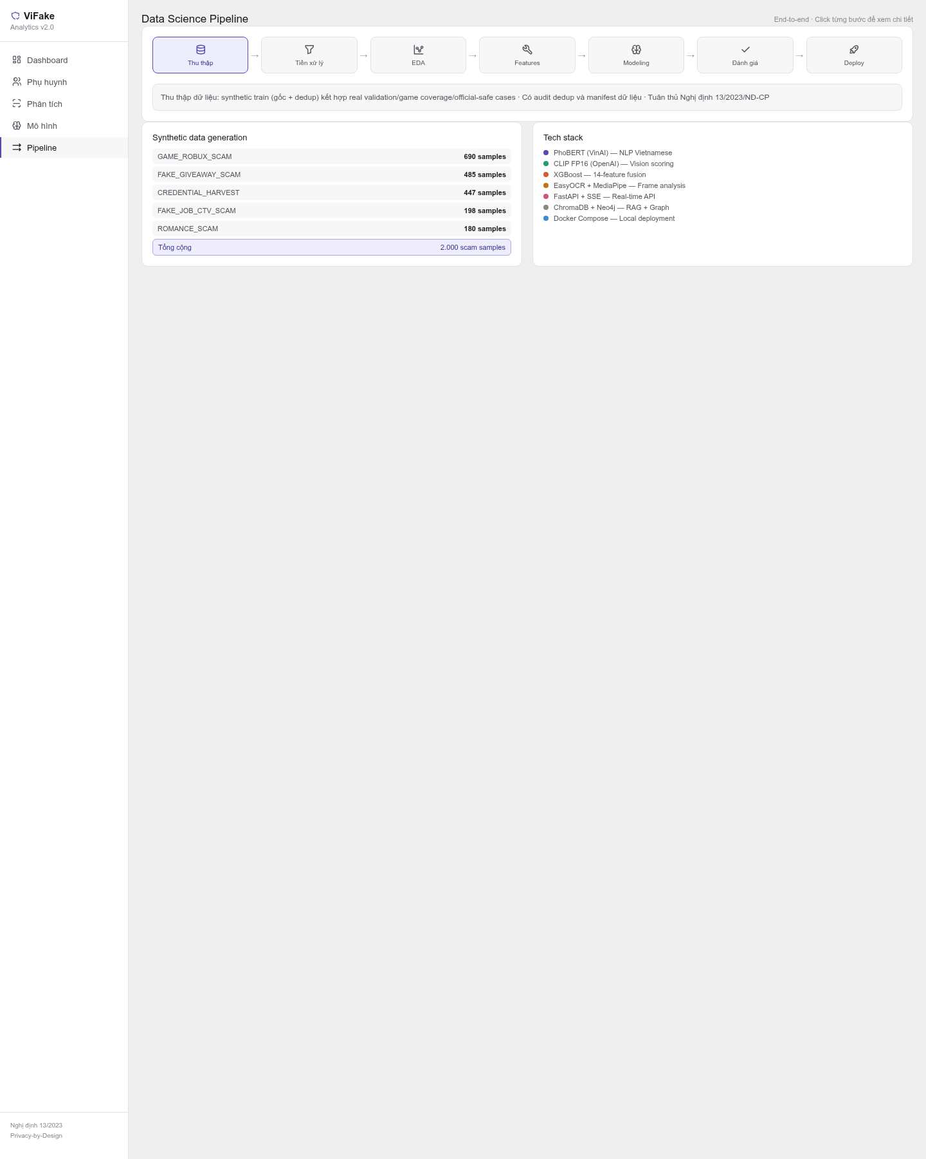
Hình 3.9. Data Science Pipeline của ViFake Analytics
Về mặt thực thi, chuỗi xử lý text trong project đã được tối ưu để đạt độ trễ thấp. Các bước như kiểm tra input, tiền xử lý feature, quyết định fusion và calibration đều được thiết kế gọn để hỗ trợ dự đoán gần thời gian thực. Vì vậy, mục tiêu AI predict dưới 2.000ms là khả thi cho luồng text, trong khi các luồng media nặng hơn được xem là pipeline mở rộng, tách biệt khỏi đường đi inference chính.
Tổng hợp lại, chương này cho thấy ViFake Analytics là một chuỗi Data Science khép kín: từ EDA và tiền xử lý, đến thử nghiệm mô hình, đánh giá lỗi, giải thích quyết định và cuối cùng là đưa kết quả vào một giao diện có thể sử dụng thật. Chính sự liên kết này làm cho dự án có giá trị hơn một mô hình riêng lẻ.

CHƯƠNG 4. KẾT LUẬN VÀ HƯỚNG PHÁT TRIỂN

  - Kết luận
    - Tổng kết kết quả đạt được
Đề tài "Xây dựng hệ thống quản lý học sinh và ứng dụng AI dự đoán học tập" đã hoàn thành mục tiêu xây dựng một hệ thống hỗ trợ quản lý thông tin học tập và dự đoán kết quả học tập dựa trên công nghệ trí tuệ nhân tạo. Hệ thống được thiết kế nhằm hỗ trợ nhà trường, giảng viên và cố vấn học tập trong việc quản lý dữ liệu học tập, theo dõi tiến độ học tập của sinh viên và đưa ra các cảnh báo sớm về nguy cơ học tập.
Về mặt phần mềm, hệ thống đã xây dựng thành công các chức năng quản lý người dùng, phân quyền, quản lý sinh viên, quản lý lớp học phần, nhập điểm, tìm kiếm dữ liệu và thống kê tổng hợp. Kiến trúc hệ thống được phát triển theo mô hình hiện đại với Frontend Angular, Backend Node.js và cơ sở dữ liệu MongoDB, đảm bảo khả năng mở rộng và bảo trì trong tương lai.
Về mặt trí tuệ nhân tạo, nhóm nghiên cứu đã xây dựng quy trình thu thập, tiền xử lý và huấn luyện dữ liệu học tập. Mô hình Random Forest được lựa chọn sau quá trình thử nghiệm và đánh giá, cho kết quả dự đoán có độ chính xác cao trên tập kiểm thử. Hệ thống có khả năng dự đoán xếp loại học lực của sinh viên dựa trên dữ liệu điểm số, đồng thời cung cấp mức độ rủi ro và độ tin cậy của dự đoán.
Bên cạnh đó, dashboard trực quan giúp người quản trị và giảng viên theo dõi tình hình học tập của sinh viên thông qua các biểu đồ thống kê, phân bố học lực và danh sách sinh viên có nguy cơ học tập thấp. Điều này góp phần nâng cao hiệu quả quản lý và hỗ trợ công tác cố vấn học tập.
Kết quả nghiên cứu cho thấy việc ứng dụng Machine Learning vào quản lý giáo dục là khả thi và mang lại giá trị thực tiễn. Hệ thống không chỉ hỗ trợ lưu trữ và quản lý dữ liệu mà còn cung cấp công cụ phân tích hỗ trợ ra quyết định dựa trên dữ liệu.
    - Đóng góp của đề tài
Về mặt khoa học, đề tài góp phần nghiên cứu và ứng dụng các kỹ thuật Machine Learning trong lĩnh vực Educational Data Mining nhằm dự đoán kết quả học tập của sinh viên.
Về mặt kỹ thuật, đề tài xây dựng thành công một hệ thống hoàn chỉnh từ quản lý dữ liệu, xử lý nghiệp vụ đến triển khai mô hình AI dự đoán học lực. Việc tích hợp mô hình AI trực tiếp vào hệ thống quản lý giúp tăng khả năng ứng dụng thực tế của nghiên cứu.
Về mặt thực tiễn, hệ thống hỗ trợ nhà trường và giảng viên nhận diện sớm các trường hợp có nguy cơ học tập thấp để đưa ra biện pháp hỗ trợ phù hợp. Đồng thời, kết quả dự đoán cũng giúp sinh viên có thêm thông tin tham khảo để điều chỉnh kế hoạch học tập của mình.
    - Hạn chế của đề tài
Mặc dù đã đạt được nhiều kết quả tích cực, đề tài vẫn còn một số hạn chế:
- Thứ nhất, dữ liệu huấn luyện chủ yếu được xây dựng từ dữ liệu mô phỏng nên chưa phản ánh đầy đủ các tình huống phát sinh trong môi trường thực tế.
- Thứ hai, mô hình dự đoán hiện chỉ sử dụng dữ liệu điểm số học tập mà chưa xem xét các yếu tố khác như chuyên cần, hoạt động ngoại khóa, điều kiện kinh tế hay mức độ tham gia học tập của sinh viên.
- Thứ ba, hệ thống mới tập trung vào dự đoán xếp loại học lực và chưa hỗ trợ các bài toán nâng cao như dự báo nguy cơ bỏ học, đề xuất lộ trình học tập tối ưu hoặc phân tích hành vi học tập.
- Thứ tư, việc đánh giá mô hình mới được thực hiện trên tập dữ liệu nội bộ, chưa có kiểm chứng trên dữ liệu thực tế với quy mô lớn.
  - Hướng phát triển
    - Ngắn hạn (6–12 tháng)
Trong giai đoạn tiếp theo, nhóm nghiên cứu sẽ tập trung hoàn thiện giao diện người dùng, nâng cao trải nghiệm sử dụng và tối ưu hiệu năng hệ thống. Đồng thời, mở rộng bộ dữ liệu huấn luyện bằng dữ liệu thực tế được thu thập từ nhiều học phần và nhiều khóa học khác nhau nhằm nâng cao độ chính xác của mô hình.
Ngoài ra, hệ thống sẽ được bổ sung chức năng xuất báo cáo thống kê, cảnh báo tự động và gửi thông báo cho giảng viên hoặc cố vấn học tập khi phát hiện sinh viên có nguy cơ học tập thấp.
    - Trung hạn (1–2 năm)
Trong giai đoạn trung hạn, hệ thống sẽ nghiên cứu áp dụng các thuật toán học máy nâng cao như XGBoost, LightGBM hoặc Deep Learning để cải thiện khả năng dự đoán. Bên cạnh đó, việc xây dựng cơ chế giải thích mô hình bằng SHAP hoặc Explainable AI sẽ giúp người dùng hiểu rõ hơn các yếu tố ảnh hưởng đến kết quả dự đoán.
Hệ thống cũng có thể được tích hợp với LMS hoặc cổng thông tin sinh viên để tự động đồng bộ dữ liệu học tập và giảm thao tác nhập liệu thủ công.
    - Dài hạn (2–5 năm)
Trong dài hạn, hệ thống hướng tới việc trở thành nền tảng hỗ trợ ra quyết định trong giáo dục dựa trên dữ liệu. Ngoài dự đoán học lực, hệ thống có thể mở rộng sang các bài toán như dự báo nguy cơ bỏ học, đề xuất kế hoạch học tập cá nhân hóa, phân tích xu hướng học tập và đánh giá hiệu quả chương trình đào tạo.
Bên cạnh đó, việc ứng dụng các công nghệ AI hiện đại kết hợp dữ liệu lớn sẽ giúp nhà trường xây dựng hệ sinh thái giáo dục thông minh, hỗ trợ nâng cao chất lượng đào tạo và quản lý sinh viên.

TÀI LIỆU THAM KHẢO
[1] International Telecommunication Union. (2020). Guidelines for policy-makers on Child Online Protection. https://www.itu.int/hub/publication/d-str-cop-2020-pdf-en/
[2] Google Developers. (2026). Safe Browsing APIs (v4): Overview. https://developers.google.com/safe-browsing/v4
[3] Nguyen, D. Q., & Nguyen, A. T. (2020). PhoBERT: Pre-trained language models for Vietnamese. Findings of the Association for Computational Linguistics: EMNLP 2020. https://arxiv.org/abs/2003.00744
[4] Nguyen, Q. N., Phan, T. C., Nguyen, D. V., & Nguyen, K. V. (2023). ViSoBERT: A pre-trained language model for Vietnamese social media text processing. https://arxiv.org/abs/2310.11166
[5] Radford, A., Kim, J. W., Hallacy, C., Ramesh, A., Goh, G., Agarwal, S., Sastry, G., Askell, A., Mishkin, P., Clark, J., Krueger, G., & Sutskever, I. (2021). Learning transferable visual models from natural language supervision. Proceedings of the 38th International Conference on Machine Learning. https://arxiv.org/abs/2103.00020
[6] Chen, T., & Guestrin, C. (2016). XGBoost: A scalable tree boosting system. Proceedings of the 22nd ACM SIGKDD International Conference on Knowledge Discovery and Data Mining, 785-794. https://arxiv.org/abs/1603.02754
[7] Lundberg, S. M., & Lee, S. I. (2017). A unified approach to interpreting model predictions. Advances in Neural Information Processing Systems, 30. https://arxiv.org/abs/1705.07874
[8] Pedregosa, F., Varoquaux, G., Gramfort, A., Michel, V., Thirion, B., Grisel, O., Blondel, M., Muller, A., Nothman, J., Louppe, G., Prettenhofer, P., Weiss, R., Dubourg, V., VanderPlas, J., Passos, A., Cournapeau, D., Brucher, M., Perrot, M., & Duchesnay, E. (2011). Scikit-learn: Machine learning in Python. Journal of Machine Learning Research, 12, 2825-2830. https://arxiv.org/abs/1201.0490
[9] Wolf, T., Debut, L., Sanh, V., Chaumond, J., Delangue, C., Moi, A., Cistac, P., Rault, T., Louf, R., Funtowicz, M., Davison, J., Shleifer, S., von Platen, P., Ma, C., Jernite, Y., Plu, J., Xu, C., Le Scao, T., Gugger, S., Drame, M., Lhoest, Q., & Rush, A. M. (2020). HuggingFace's Transformers: State-of-the-art natural language processing. Proceedings of the 2020 Conference on Empirical Methods in Natural Language Processing: System Demonstrations. https://arxiv.org/abs/1910.03771
[10] FastAPI. (2026). FastAPI Documentation. https://fastapi.tiangolo.com
[11] Google Chrome Developers. (2026). Extensions / Manifest V3. https://developer.chrome.com/docs/extensions/develop/migrate/what-is-mv3
[12] MongoDB, Inc. (2026). MongoDB Documentation. https://www.mongodb.com/docs/
[13] OWASP Foundation. (2023). OWASP API Security Top 10. https://owasp.org/API-Security/editions/2023/en/0x00-header/
[14] National Institute of Standards and Technology. (2023). Artificial Intelligence Risk Management Framework (AI RMF 1.0). https://www.nist.gov/itl/ai-risk-management-framework

Chủ nhiệm đề tài  (Ký và ghi rõ họ tên) | Giảng viên hướng dẫn  (Ký và ghi rõ họ tên)

